
ỦY BAN NHÂN DÂN THÀNH PHỐ HỒ CHÍ MINH
TRƯỜNG ĐẠI HỌC SÀI GÒN
KHOA CÔNG NGHỆ THÔNG TIN



Đồ án môn học Kiểm thử phần mềm
ELECTRONICS eCOMMERCE SHOP WEBSITE
Sinh viên:
3122411223-Đỗ Anh Triết
3122411201-Nguyễn Võ Minh Thư
3122411121-Trần Nguyễn Phúc Mạnh
Lớp: DCT122C4
…

GVHD: Đỗ Như Tài

Thành phố Hồ Chí Minh, năm 2025
Thành viên nhóm
Họ và tên | Mã số sinh viên | Email
Đỗ Anh Triết | 3122411223 | anhtrietrop@gmail.com
Nguyễn Võ Minh Thư | 3122411201 | minhthu20102004@gmail.com
Trần Nguyễn Phúc Mạnh | 3122411121 | Phucmanhtran08@gmail.com

Phân công công việc
Họ và tên | Phần trăm | Phân công công việc
Đỗ Anh Triết | 33.33% | Activity Diagram, Decomposition View, Comunication View, Test Plan.
Nguyễn Võ Minh Thư | 33.33% | Use Case, Object Model, Conceptual Model, Deployment View.
Trần Nguyễn Phúc Mạnh | 33.33% | Bussiness Context, User Story, Modular Monolithic, Test Plan.

Nội dung
LỜI MỞ ĐẦU 4
CHƯƠNG 1: TỔNG QUAN VỀ ĐỀ TÀI 5
1.1. Giới thiệu 5
1.2. Yêu cầu nghiệp vụ 6
1.2.1. Yêu cầu hệ thống 6
1.2.2. Yêu cầu chức năng 6
1.2.3. Yêu cầu phi chức năng 7
1.3. Khảo sát hệ thống 8
1.4. Kế hoạch phát triển 8
1.5. Mục tiêu hệ thống 9
1.6. Đối tượng sử dụng và phạm vi hệ thống 9
1.7. Conpceptual Model 11
CHƯƠNG 2: PHÂN TÍCH THIẾT KẾ VÀ KIẾN TRÚC HỆ THỐNG 11
2.1. Functionality 11
2.1.1. Business Context 11
2.1.2. Business Process 13
2.1.3. Use Case Summary 22
2.1.4. User Story 30
2.1.5. GUI 34
2.1.6. Object Model 41
2.1.7. Data Model 44
2.2. Kiến trúc hệ thống 46
2.2.1. Modular Monolithic 46
2.2.2. Decomposition View: C4 47
2.2.3. Communication View 54
2.2.4. Deployment View 54
CHƯƠNG 3: KẾ HOẠCH KIỂM THỬ (TEST PLAN) 56
3.1. Giới thiệu 56
3.1.1. Mục đích 56
3.1.2. Bối cảnh 56
3.1.3. Phạm vi 56
3.1.4. Định danh Dự án 58
3.1.5. Tài liệu Tham khảo 58
3.2. Tính năng cần kiểm thử 58
3.2.1. Chức năng 58
3.2.2. Khả năng sử dụng 60
3.2.3. Ràng buộc Thiết kế 60
3.2.4. Giao diện 61
3.3. Chức năng Quản trị (Admin Panel) 61
3.3.1. Chức năng Quản trị (Admin Panel) 61
3.3.2. Kiểm thử Hiệu năng và Tải 62
3.3.3. Kiểm thử Bảo mật Nâng cao 62
3.3.4. Chức năng Cổng thanh toán của Bên thứ ba 62
3.4. Chiến lược Kiểm thử 63
3.4.1. Quy trình công việc Kiểm thử 63
3.4.2. Tổ chức Kiểm thử / Xem xét Tài liệu Dự án 64
3.4.3. Phát triển Kế hoạch Kiểm thử Hệ thống 64
3.4.4. Các loại Kiểm thử 64
3.4.5. Rủi ro và Kế hoạch Dự phòng 66
3.4.6. Công cụ 67
3.5. Nguồn lực 69
3.6. Cột mốc Dự án 69
3.7. Sản phẩm Bàn giao 70
3.8. Phụ lục A: Các nhiệm vụ Kiểm thử Chi tiết 70

LỜI MỞ ĐẦU
Hệ thống Electronics eCommerce Shop Website được xây dựng nhằm mô phỏng một nền tảng thương mại điện tử chuyên cung cấp các sản phẩm điện tử như laptop, điện thoại thông minh, thiết bị âm thanh và linh kiện máy tính. Mục tiêu của hệ thống là mang đến cho người dùng trải nghiệm mua sắm trực tuyến tiện lợi, hiện đại và hiệu quả, đồng thời thể hiện các chức năng cốt lõi của một trang web thương mại điện tử thực tế như: quản lí sản phẩm, xác thực người dùng, quản lý đơn hàng và tích hợp thanh toán trực tuyến an toàn.
Hệ thống bao gồm ba đối tượng chính: Khách hàng (Customer) – người thực hiện việc tìm kiếm và mua sản phẩm; Quản trị viên (Admin) – người chịu trách nhiệm quản lý sản phẩm, tài khoản và đơn hàng; và Dịch vụ thanh toán bên thứ ba (MoMo) – đảm nhiệm việc xử lý giao dịch trực tuyến bảo mật và đáng tin cậy. Bảng điều khiển Quản trị là một hệ thống web hiện đại được phát triển bằng Next.js (cho giao diện người dùng) và Node.js (cho giao diện người dùng), với MySQL là cơ sở dữ liệu chính.
Việc phát triển hệ thống này nhằm rèn luyện kỹ năng: (1) Phân tích thiết kế hệ thống, (2) Kiến trúc hệ thống theo hướng 3 lớp, (3) Kế hoạch kiểm thử. Trong quá trình hoàn thành báo cáo nhóm còn nhiều thiếu sót mong nhận được nhận xét và sự chỉ bảo của giảng viên hướng dẫn.

CHƯƠNG 1: TỔNG QUAN VỀ ĐỀ TÀI

1.1. Giới thiệu
Mục tiêu của dự án “Electronics eCommerce Shop Website” là xây dựng một nền tảng mua sắm trực tuyến chuyên về các sản phẩm điện tử như điện thoại, máy tính xách tay, thiết bị âm thanh, phụ kiện, v.v. Hệ thống cho phép người dùng dễ dàng duyệt, tìm kiếm, mua hàng và thanh toán, đồng thời cung cấp các công cụ quản trị mạnh mẽ cho quản trị viên để quản lý sản phẩm, danh mục, đơn hàng và người dùng.
Singitronic được thiết kế dựa trên kiến ​​trúc đa lớp (Frontend – Backend – Database), đảm bảo tính bảo mật, khả năng mở rộng và hiệu suất cao. Giao diện người dùng hiện đại và trực quan, được xây dựng bằng React và Tailwind CSS, mang đến trải nghiệm mua sắm nhanh chóng, tiện lợi và liền mạch.

1.2. Yêu cầu nghiệp vụ

1.2.1. Yêu cầu hệ thống
- Mục tiêu hệ thống: Xây dựng một nền tảng thương mại điện tử hiện đại cho phép người dùng mua sắm trực tuyến các sản phẩm điện tử như điện thoại, laptop, thiết bị âm thanh, và phụ kiện.
Các tác nhân chính | Phạm vi hoạt động
Khách hàng (Customer) | Duyệt sản phẩm, thêm vào giỏ hàng, thanh toán và theo dõi đơn hàng.
Quản trị viên (Admin) | Quản lý sản phẩm, danh mục, đơn hàng, người dùng và đánh giá.
Hệ thống thanh toán (MoMo) | Xử lý giao dịch thanh toán an toàn và xác thực trạng thái.

1.2.2. Yêu cầu chức năng

Mã chức năng | Tên chức năng | Mô tả
FR-01 | Quản lý danh mục sản phẩm (Product Catalog) | Hệ thống cho phép người dùng xem, tìm kiếm và lọc sản phẩm theo danh mục, thương hiệu, màu sắc, kích thước và giá. Người dùng có thể xem thông tin chi tiết sản phẩm (tên, hình ảnh, mô tả, giá, tồn kho).
FR-02 | Quản lý giỏ hàng (Shopping Cart) | Người dùng có thể thêm sản phẩm vào giỏ hàng, thay đổi số lượng hoặc xóa sản phẩm. Hệ thống tự động tính tổng tiền, phí vận chuyển và thuế.
FR-03 | Quản lý đơn hàng (Order Management) | Hệ thống lưu lại toàn bộ quy trình đặt hàng, xác nhận, vận chuyển và giao hàng. Người dùng có thể xem lịch sử đơn hàng; quản trị viên có thể xem và cập nhật trạng thái từng đơn hàng.
FR-04 | Xử lý thanh toán (Payment Process) | Hệ thống cho phép người dùng thanh toán bằng các phương thức như COD hoặc MoMo. Sau khi thanh toán, hệ thống cập nhật trạng thái đơn hàng và gửi thông báo xác nhận.
FR-05 | Đánh giá & bình luận (Review & Comment) | Người dùng có thể đánh giá sản phẩm đã mua, gửi nhận xét và xem các đánh giá của người khác. Quản trị viên có thể ẩn hoặc xóa các bình luận vi phạm quy định.
FR-06 | Quản lý truy cập & người dùng (Access Control & User Management) | Hệ thống cho phép người dùng đăng ký, đăng nhập, đăng xuất và chỉnh sửa thông tin cá nhân. Quản trị viên có thể xem danh sách tài khoản, phân quyền (Admin, Customer) và khóa/mở tài khoản.

1.2.3. Yêu cầu phi chức năng

Nhóm yêu cầu | Mô tả chi tiết
NFR-01. Hiệu năng (Performance) | Hệ thống phải xử lý đồng thời ít nhất 100 yêu cầu từ người dùng mà không bị gián đoạn. Thời gian phản hồi cho mỗi thao tác không vượt quá 3 giây.
NFR-02. Bảo mật (Security) | Mật khẩu được mã hóa khi lưu trữ. Các giao dịch thanh toán được thực hiện qua giao thức HTTPS và xác thực bảo mật (JWT Token).
NFR-03. Tính khả dụng (Availability) | Hệ thống đảm bảo hoạt động liên tục 24/7, thời gian ngưng hoạt động không vượt quá 1% mỗi tháng.
NFR-04. Tính mở rộng (Scalability) | Hệ thống được thiết kế module hóa, cho phép mở rộng thêm tính năng mới (voucher, khuyến mãi, quản lý tồn kho nâng cao).
NFR-05. Tính tương thích (Compatibility) | Hoạt động tốt trên trình duyệt Chrome, Firefox, Edge và thiết bị di động.
NFR-06. Giao diện người dùng (Usability) | Giao diện thân thiện, dễ thao tác, hiển thị thống nhất trên mọi thiết bị (máy tính, điện thoại, máy tính bảng).
NFR-07. Sao lưu & phục hồi (Backup & Recovery) | Dữ liệu hệ thống (người dùng, đơn hàng, sản phẩm) được sao lưu định kỳ mỗi ngày.
NFR-08. Tích hợp (Integration) | Hệ thống tích hợp được với cổng thanh toán MoMo và các API mở rộng.
NFR-09. Bảo trì (Maintainability) | Mã nguồn được tổ chức theo mô hình phân tầng (Frontend – Backend – Database) dễ nâng cấp, bảo trì.

1.3. Khảo sát hệ thống
Trong quá trình khảo sát, nhóm đã tìm hiểu một số nền tảng thương mại điện tử phổ biến như Shopee, Tiki, Lazada, nhằm rút ra đặc điểm chung:
- Hệ thống đều có giao diện thân thiện, cho phép người dùng tìm kiếm nhanh bằng tên hoặc danh mục.
- Các bước đặt hàng và thanh toán được tự động hóa, hỗ trợ nhiều phương thức thanh toán.
- Mỗi sản phẩm có trang chi tiết riêng bao gồm mô tả, hình ảnh, đánh giá và xếp hạng sao.
- Hệ thống quản trị riêng biệt giúp quản lý sản phẩm, người dùng, đơn hàng, và doanh thu.
Qua khảo sát, hệ thống Singitronic sẽ kế thừa những tính năng cốt lõi này, đồng thời tập trung tối ưu giao diện đơn giản, dễ thao tác, phù hợp với quy mô doanh nghiệp vừa và nhỏ.

1.4. Kế hoạch phát triển
Hệ thống được triển khai theo các giai đoạn cụ thể:
- Giai đoạn 1: Phân tích & thiết kế kiến trúc
Xác định yêu cầu người dùng, xây dựng mô hình use case, sơ đồ hoạt động, thiết kế cơ sở dữ liệu và giao diện người dùng.
Xây dựng các module chính như: quản lý sản phẩm, giỏ hàng, đơn hàng, thanh toán MoMo, đánh giá sản phẩm, và phân quyền người dùng.
- Giai đoạn 2: Kiểm thử & triển khai
Thực hiện kiểm thử hệ thống (unit test, integration test), xử lý lỗi và triển khai lên máy chủ thử nghiệm.
- Giai đoạn 3: Đánh giá & mở rộng
Thu thập phản hồi từ người dùng, tối ưu hiệu năng, và mở rộng thêm các tính năng như khuyến mãi, chatbot hỗ trợ, hay giao hàng tự động.

1.5. Mục tiêu hệ thống
Mục tiêu | Mô tả
1. Quản lý sản phẩm điện tử hiệu quả | Cung cấp khả năng lưu trữ, hiển thị và quản lý thông tin sản phẩm chi tiết (tên, mô tả, giá bán, hình ảnh, tồn kho, đánh giá). Quản trị viên có thể thực hiện các thao tác thêm, chỉnh sửa, xóa sản phẩm, phân loại theo danh mục.
2. Đơn giản hóa quy trình mua sắm của khách hàng | Người dùng có thể duyệt, tìm kiếm, lọc và đặt mua sản phẩm dễ dàng thông qua giao diện thân thiện.  Hệ thống hỗ trợ các bước mua hàng từ giỏ hàng → thanh toán → xác nhận đơn hàng một cách liền mạch.
3. Hỗ trợ nhiều phương thức thanh toán an toàn | Tích hợp cổng thanh toán MoMo và phương thức COD (Thanh toán khi nhận hàng), giúp khách hàng linh hoạt trong lựa chọn.
4. Cung cấp công cụ quản lý đơn hàng cho quản trị viên | Cho phép quản trị viên theo dõi, xác nhận, cập nhật trạng thái và thống kê đơn hàng theo thời gian thực.  Hỗ trợ các trạng thái đơn hàng đảm bảo quy trình vận hành minh bạch.
5. Hỗ trợ người dùng tương tác và phản hồi | Khách hàng có thể đánh giá sản phẩm (Review) và lưu danh sách yêu thích (Wishlist) để tiện theo dõi và mua lại.
6. Quản lý tài khoản và phân quyền truy cập | Hệ thống hỗ trợ đăng ký, đăng nhập, xác thực người dùng. Phân quyền rõ ràng giữa người dùng và quản trị viên ,đảm bảo kiểm soát truy cập hợp lý.
7. Đảm bảo an toàn, ổn định và khả năng mở rộng | Hệ thống được phát triển trên kiến trúc Next.js – Node.js – MySQL, đảm bảo hiệu suất cao và dễ dàng mở rộng trong tương lai. Cấu trúc mã nguồn được chia thành các module độc lập giúp bảo trì thuận tiện và phát triển tính năng mới nhanh chóng.
8. Nâng cao trải nghiệm người dùng | Giao diện được thiết kế hiện đại bằng React + Tailwind CSS, tối ưu cho cả desktop và mobile, mang lại trải nghiệm mua sắm mượt mà, trực quan và nhất quán.

1.6. Đối tượng sử dụng và phạm vi hệ thống
Đối tượng sử dụng | Chức năng chính
Phía người dùng | Đăng ký, đăng nhập, cập nhật hồ sơ.  Duyệt, tìm kiếm, lọc sản phẩm theo danh mục, giá, thương hiệu,...  Thêm sản phẩm vào giỏ hàng, thanh toán trực tuyến hoặc COD.  Theo dõi đơn hàng, đánh giá và phản hồi.
Phía quản trị | Quản lý sản phẩm (thêm, sửa, xóa, cập nhật hình ảnh, tồn kho).  Quản lý danh mục, người dùng và đơn hàng.  Theo dõi thống kê doanh thu, lượng người dùng, sản phẩm bán chạy.
Phía máy chủ | Cung cấp API bảo mật kết nối giữa frontend và database.  Xử lý đăng nhập, xác thực JWT, và phân quyền người dùng.  Quản lý dữ liệu trong MySQL, đảm bảo tính toàn vẹn và bảo mật.

1.7. Conpceptual Model
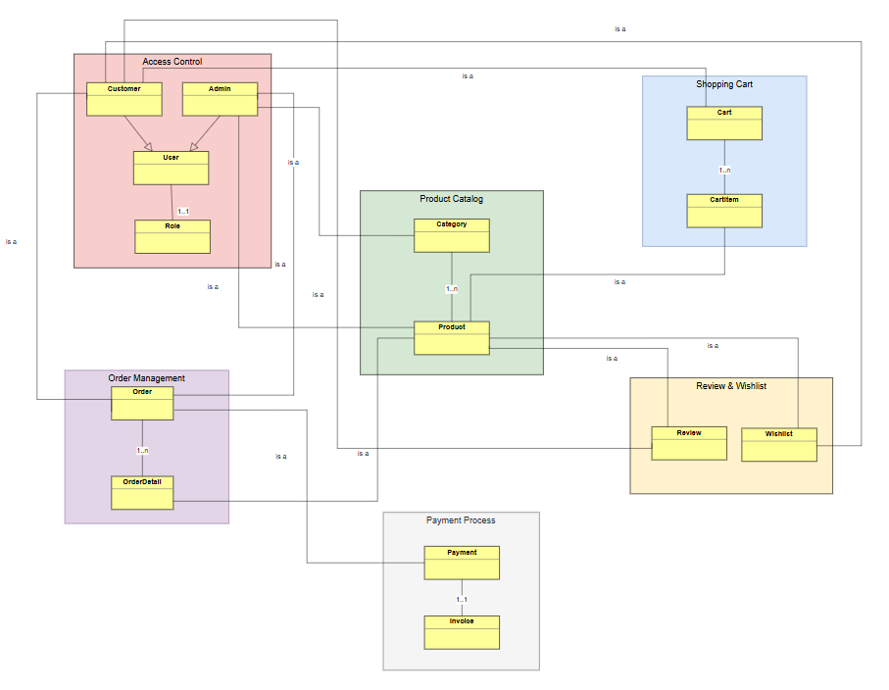
Hình 1.8. Conceptual Model
Giải thích mô hình khái niệm (Conceptual Model Explanation):
(viết lại)

CHƯƠNG 2: PHÂN TÍCH THIẾT KẾ VÀ KIẾN TRÚC HỆ THỐNG

2.1. Functionality

2.1.1. Business Context
Electronics eCommerce Shop Website bao gồm các chức năng chính sau: Danh mục sản phẩm, Giỏ hàng, Quy trình thanh toán, Quản lý đơn hàng, Đánh giá sản phẩm, Danh sách yêu thích (Wishlist) và Phân quyền truy cập.
Với Danh mục sản phẩm (Product Catalog) khách hàng có thể duyệt và tìm kiếm sản phẩm theo tên, danh mục hoặc mức giá. Mỗi sản phẩm hiển thị các thông tin như tên, hình ảnh, mô tả, giá bán, tình trạng còn hàng và điểm đánh giá. Quản trị viên có thể thêm, chỉnh sửa hoặc xóa sản phẩm và danh mục thông qua giao diện quản trị (Admin Dashboard).
Với Giỏ hàng (Shopping Cart) khách hàng có thể thêm sản phẩm vào giỏ hàng, thay đổi số lượng hoặc xóa sản phẩm. Hệ thống tự động tính tổng giá trị đơn hàng, bao gồm thuế và phí vận chuyển (nếu có). Sau khi kiểm tra lại giỏ hàng, người dùng có thể tiến hành thanh toán để tạo đơn hàng.
Với Quy trình thanh toán (Payment Process) sau khi xác nhận đơn hàng, khách hàng có thể thanh toán qua Cổng thanh toán MoMo. Hệ thống sẽ gửi yêu cầu giao dịch đến MoMo, xác nhận thông tin đơn hàng và chờ phản hồi. Khi thanh toán thành công, đơn hàng được cập nhật trạng thái “Đã thanh toán” và thông báo xác nhận được gửi đến khách hàng. Nếu giao dịch thất bại, hệ thống sẽ hủy đơn hàng và hiển thị thông báo lỗi.
Với Đánh giá và Danh sách yêu thích (Review & Wishlist) người dùng có thể thêm sản phẩm yêu thích vào danh sách Wishlist để theo dõi sau. Sau khi mua hàng, khách hàng có thể đánh giá sản phẩm (1–5 sao) và viết nhận xét. Quản trị viên có quyền kiểm duyệt, ẩn hoặc xóa các đánh giá không phù hợp.
Với Quản lý đơn hàng (Order Management) quản trị viên có thể xem, xác nhận, hủy hoặc cập nhật trạng thái đơn hàng (chờ xử lý, đang giao, đã giao, đã hủy).
Khách hàng có thể xem lại lịch sử mua hàng và theo dõi trạng thái giao hàng trong tài khoản của mình.
Với Phân quyền truy cập (Access Control)
- Khách hàng: Đăng ký, đăng nhập, duyệt sản phẩm, mua hàng, thanh toán và đánh giá.
- Quản trị viên: Quản lý sản phẩm, đơn hàng, danh mục, tài khoản người dùng và báo cáo hệ thống.

2.1.2. Business Process
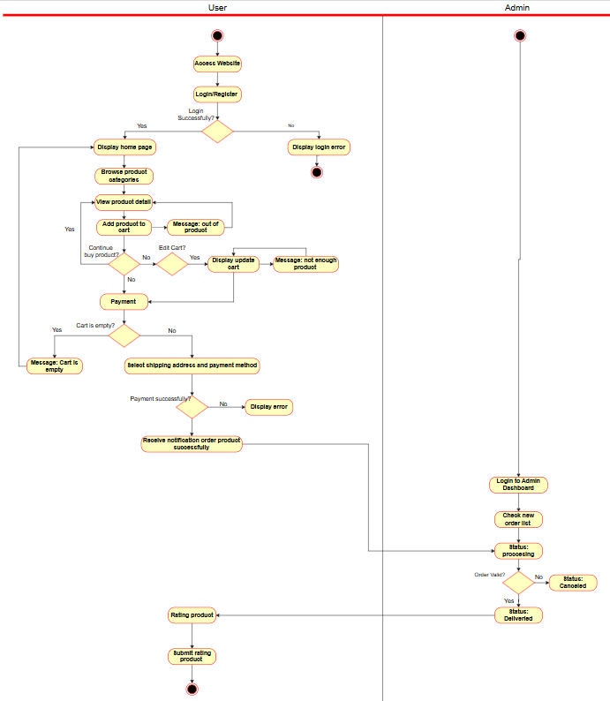
Hình 2.1.2. Activity Diagram process
E-commerce System Activity Flow
Quy trình này mô tả các hoạt động song song từ thời điểm người dùng truy cập vào trang web cho đến khi quản trị viên hoàn tất việc xử lý đơn hàng.
For Customer:
Truy cập và Xác thực:
- Người dùng truy cập vào trang web.
- Người dùng tiến hành Đăng nhập/Đăng ký.
- Quyết định: Nếu đăng nhập thành công, hệ thống hiển thị trang chủ.
Nếu thất bại, hệ thống hiển thị lỗi đăng nhập, và quy trình cho người dùng kết thúc tại đây.
Duyệt sản phẩm và Quản lý giỏ hàng:
- Người dùng duyệt danh mục sản phẩm và xem chi tiết sản phẩm.
- Quyết định: Nếu sản phẩm còn hàng, người dùng thêm sản phẩm vào giỏ.
Nếu hết hàng, hệ thống hiển thị thông báo: hết sản phẩm.
- Người dùng có thể tiếp tục mua hàng hoặc chỉnh sửa giỏ hàng.
- Nếu chọn chỉnh sửa giỏ hàng, hệ thống kiểm tra tồn kho:
  - Nếu đủ hàng, hiển thị cập nhật giỏ hàng.
  - Nếu không đủ hàng, hiển thị thông báo: không đủ sản phẩm.
Thanh toán và Gửi đơn hàng:
- Hệ thống kiểm tra giỏ hàng trống.
  - Nếu trống, hiển thị thông báo: giỏ hàng trống.
  - Nếu không trống, người dùng chọn địa chỉ giao hàng và phương thức thanh toán.
- Quyết định: Hệ thống kiểm tra thanh toán có thành công không.
  - Nếu thất bại, hiển thị thông báo lỗi thanh toán.
  - Nếu thành công, người dùng nhận thông báo đặt hàng thành công — lúc này, quy trình xử lý đơn hàng của Quản trị viên được khởi động.
Đánh giá và Hoàn tất:
- Sau khi đặt hàng thành công, người dùng có thể đánh giá sản phẩm và gửi đánh giá.
- Luồng hoạt động của người dùng kết thúc tại đây.
For Admin
Giám sát và Xử lý:
- Quản trị viên đăng nhập vào trang quản trị (Admin Dashboard).
- Quản trị viên kiểm tra tab đơn hàng mới (new order tab).
- Quản trị viên chuyển trạng thái đơn hàng sang “đang xử lý” (processing).
Xác thực đơn hàng và Trạng thái cuối cùng:
- Quyết định: Quản trị viên kiểm tra đơn hàng có hợp lệ không.
  - Nếu hợp lệ, cập nhật trạng thái đơn hàng thành “Đã giao hàng” (Delivered) → quy trình kết thúc.
  - Nếu không hợp lệ, cập nhật trạng thái đơn hàng thành “Đã hủy” (Canceled) → quy trình kết thúc.

2.1.2.1. Product Catalog Process
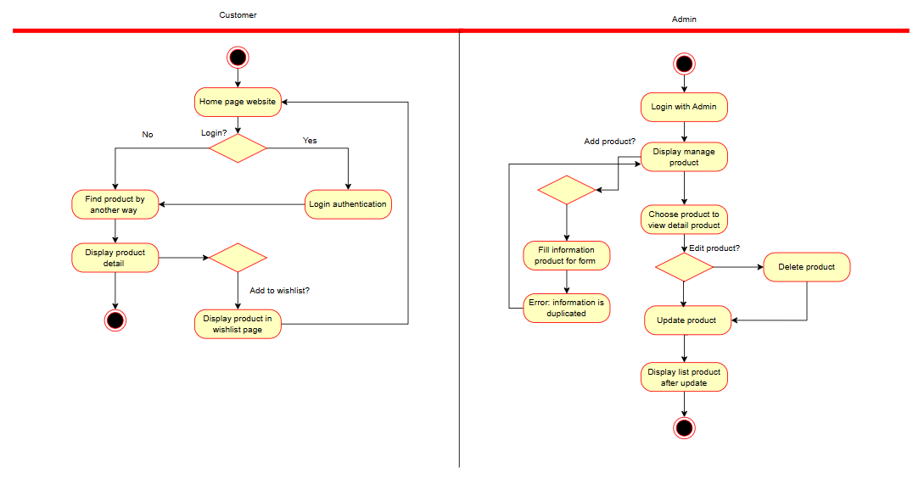
Hình 2.1.2.1. Activity Diagram 1: Product Catalog

Actors:
Customer, Admin
Description:
Khách hàng duyệt danh mục sản phẩm điện tử theo thương hiệu, danh mục hoặc giá.
Quản trị viên chịu trách nhiệm cập nhật dữ liệu sản phẩm.
Main Flow:
- Customer truy cập trang Shop để xem danh sách sản phẩm.
- Customer có thể lọc hoặc tìm kiếm theo danh mục, thương hiệu hoặc giá.
- Hệ thống hiển thị thông tin chi tiết khi người dùng chọn một sản phẩm.
- Admin có thể thêm, sửa hoặc vô hiệu hóa sản phẩm trong danh mục.
Alternative Flow:
- Nếu không có sản phẩm phù hợp, hệ thống hiển thị thông báo “Không tìm thấy sản phẩm phù hợp.”
- Nếu sản phẩm đã ngừng kinh doanh, Admin có thể ẩn khỏi danh mục.
Post-condition:
Người dùng có thể xem thông tin chi tiết sản phẩm và lựa chọn thêm vào giỏ hàng.

2.1.2.2. Shopping Cart Process
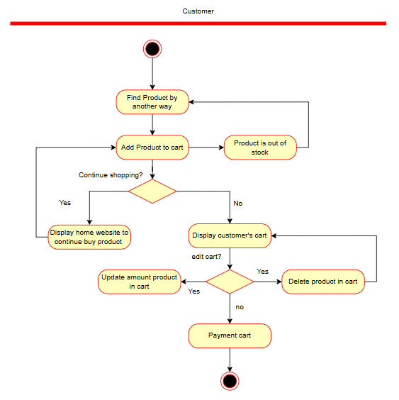
Hình 2.1.2.2. Activity Diagram 2: Shopping Cart
Actors:
Customer
Description:
Cho phép người dùng thêm sản phẩm mong muốn vào giỏ hàng, xem tóm tắt đơn hàng và cập nhật trước khi thanh toán.
Main Flow:
- Customer chọn sản phẩm và nhấn “Thêm vào giỏ hàng”.
- Hệ thống kiểm tra số lượng tồn kho.
- Nếu còn hàng, sản phẩm được thêm vào Cart và hiển thị tổng chi phí.
- Customer có thể thay đổi số lượng hoặc xóa sản phẩm trước khi thanh toán.
Alternative Flow:
- Nếu sản phẩm hết hàng → hiển thị thông báo “Sản phẩm đã hết hàng”.
- Nếu người dùng chưa đăng nhập → yêu cầu đăng nhập trước khi lưu giỏ hàng.
Post-condition:
Giỏ hàng của người dùng được cập nhật đầy đủ và sẵn sàng cho quy trình thanh toán.

2.1.2.3. Order Management Process
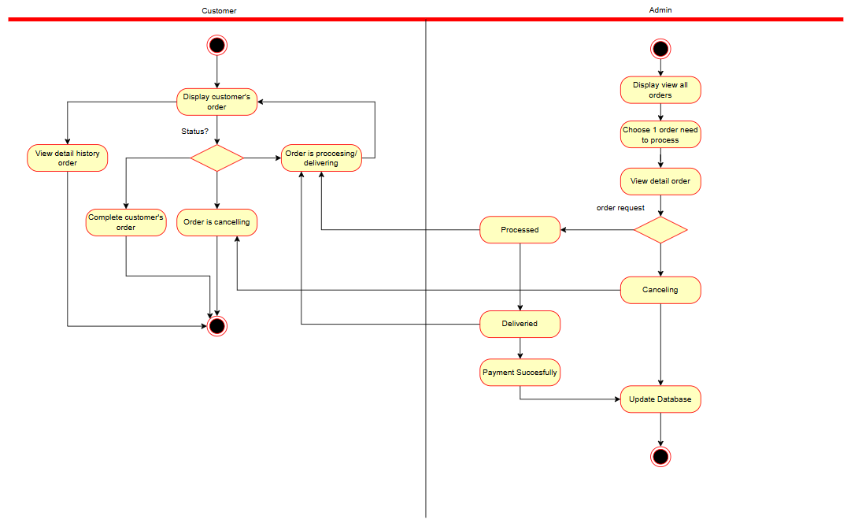
Hình 2.1.2.3. Activity Diagram 3: Order Management
Actors:
Customer, Admin
Description:
Khi người dùng xác nhận thanh toán, hệ thống tạo đơn hàng mới và cập nhật trạng thái tương ứng.
Main Flow:
- Customer nhấn “Đặt hàng” sau khi xác nhận thông tin thanh toán.
- Hệ thống tạo bản ghi đơn hàng trong bảng orders và chi tiết order_items.
- Admin có thể xem danh sách đơn hàng, cập nhật trạng thái và xác nhận thanh toán.
- Khi giao hàng hoàn tất, trạng thái đơn được chuyển thành Completed.
Alternative Flow:
- Nếu thanh toán thất bại → hệ thống hủy đơn hàng và hiển thị thông báo lỗi.
- Nếu người dùng hủy đơn trước khi xử lý → hệ thống phục hồi số lượng tồn kho.
Post-condition:
Đơn hàng hợp lệ được lưu trữ, tồn kho được cập nhật, người dùng nhận được thông báo xác nhận.

2.1.2.4. Payment Process

Hình 2.1.2.4. Activity Diagram : Payment Process

Actors:
Customer, Payment Gateway (MoMo)
Description:
Xử lý các giao dịch thanh toán cho đơn hàng thông qua MoMo hoặc COD.
Main Flow:
- Customer chọn phương thức thanh toán khi hoàn tất đơn hàng.
- Với MoMo, hệ thống gửi yêu cầu API chứa thông tin đơn hàng.
- MoMo xác nhận và phản hồi kết quả giao dịch (SUCCESS / FAILED).
- Hệ thống cập nhật trạng thái thanh toán trong cơ sở dữ liệu và hiển thị thông báo.
Alternative Flow:
- Nếu khách hàng thoát giữa chừng → đơn hàng ở trạng thái Pending Payment.
- Nếu giao dịch thất bại → người dùng có thể chọn phương thức khác.
Post-condition:
Trạng thái thanh toán được lưu trữ chính xác; khách hàng nhận được xác nhận qua giao diện hoặc email.

2.1.2.5. Review & Wishlist Process
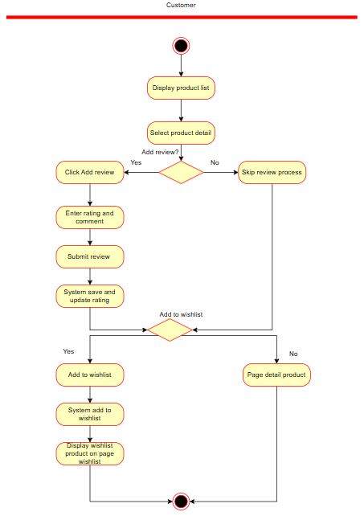
Hình 2.1.2.5. Activity Diagram 5: Review & Wishlist
Actors:
Customer, Admin
Description:
Cho phép khách hàng đánh giá sản phẩm và lưu vào danh sách yêu thích sau khi mua.
Main Flow:
- Sau khi hoàn tất đơn hàng, Customer có thể đánh giá sản phẩm.
- Đánh giá được hiển thị công khai trên trang chi tiết sản phẩm.
- Customer có thể thêm sản phẩm vào Wishlist để lưu trữ.
- Admin có thể kiểm duyệt hoặc xóa các đánh giá vi phạm.
Alternative Flow:
- Nếu người dùng chưa từng mua sản phẩm → hệ thống không cho phép đánh giá.
Post-condition:
Đánh giá và danh sách yêu thích được lưu thành công, hỗ trợ cho việc cá nhân hóa trải nghiệm người dùng.

2.1.2.6. Access Control Process
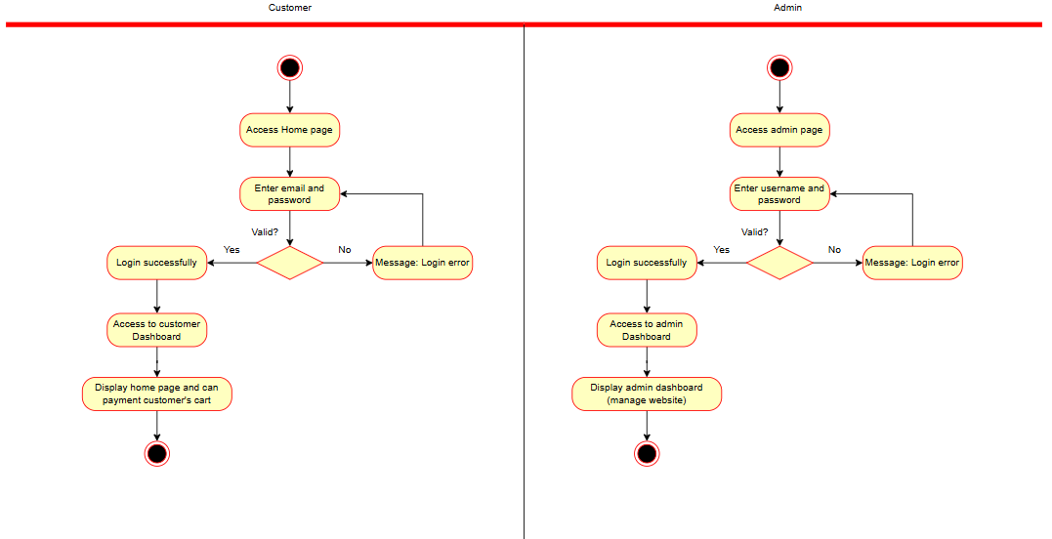
Hình 2.1.2.6. Activity Diagram 6: Access Control

Actors:
Customer, Admin
Description:
Đảm bảo mỗi người dùng có quyền truy cập phù hợp, duy trì an toàn cho toàn hệ thống.
Main Flow:
- Người dùng đăng ký tài khoản và được gán vai trò mặc định là Customer.
- Khi đăng nhập, hệ thống xác thực bằng JWT Token.
- Admin có thể tạo hoặc khóa tài khoản người dùng trong bảng điều khiển.
- Phân quyền xác định rõ ràng phạm vi truy cập của từng vai trò.
Alternative Flow:
- Nếu thông tin đăng nhập sai → hiển thị thông báo lỗi.
- Nếu tài khoản bị vô hiệu hóa → từ chối đăng nhập.
Post-condition:
Người dùng hợp lệ được xác thực thành công; các hành động truy cập được giới hạn theo vai trò.

2.1.3. Use Case Summary
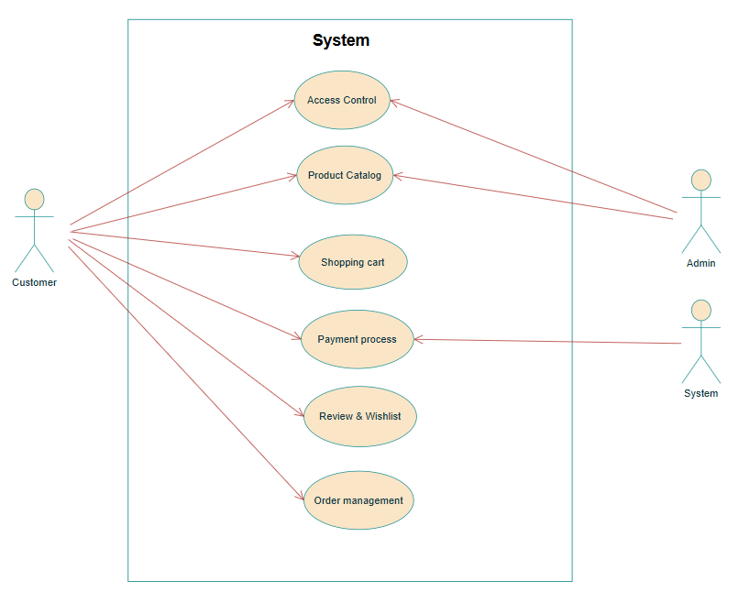
Hình 2.1.2. Uscase Summary
- Access Control
  - Cho phép người dùng đăng ký, đăng nhập và đăng xuất.
  - Cả Khách hàng và Quản trị viên đều tương tác với chức năng này.
- Product Catalog
  - Hiển thị danh sách sản phẩm và chi tiết sản phẩm.
  - Khách hàng có thể tìm sản phẩm.
  - Quản trị viên có thể thêm, cập nhật hoặc xóa sản phẩm.
- Shopping Cart
  - Khách hàng có thể thêm sản phẩm vào giỏ, cập nhật số lượng hoặc xóa sản phẩm.
- Payment Process
  - Khách hàng thực hiện thanh toán cho đơn hàng.
  - Hệ thống tự động xác minh thanh toán và cập nhật trạng thái đơn hàng.
- Review & Wishlist
  - Khách hàng có thể viết đánh giá sản phẩm và lưu sản phẩm yêu thích vào danh sách yêu thích.
- Order Management
  - Khách hàng có thể theo dõi trạng thái đơn hàng (đang xử lý, đã gửi, đã giao, đã hủy).
  - Quản trị viên có thể cập nhật, xác nhận hoặc hủy đơn hàng của khách hàng.

2.1.3.1 UC1. Product Catalog
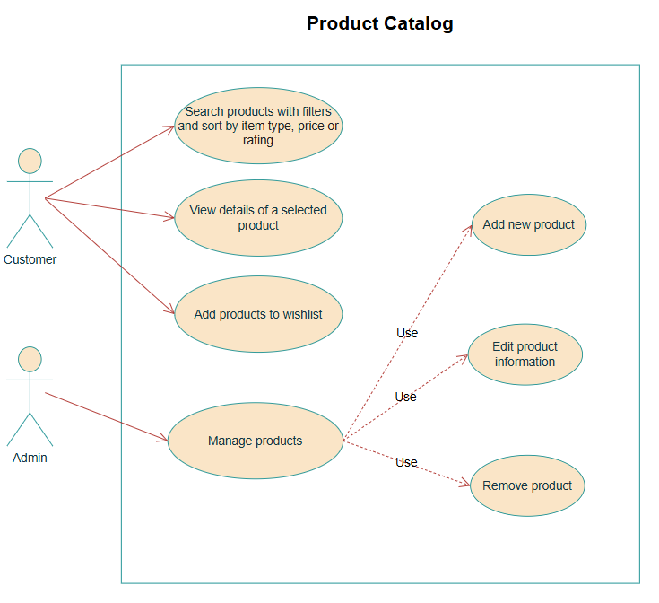
Usecase 1: Product Catalog
1. Tìm kiếm sản phẩm bằng bộ lọc (Search products with filters)
- Tác nhân (Actor): Khách hàng (Customer)
- Mô tả (Description): Khách hàng có thể tìm kiếm sản phẩm theo tên, danh mục, giá cả hoặc xếp hạng.
- Mục tiêu (Goal): Giúp người dùng nhanh chóng tìm thấy các sản phẩm cụ thể dựa trên sở thích của họ.
2. Xem chi tiết của một sản phẩm được chọn (View details of a selected product)
- Tác nhân (Actor): Khách hàng (Customer)
- Mô tả (Description): Khách hàng có thể xem thông tin chi tiết về một sản phẩm, bao gồm tên, hình ảnh, mô tả, giá cả, tình trạng còn hàng (stock availability) và xếp hạng.
3. Thêm sản phẩm vào danh sách yêu thích (Add products to wishlist)
- Tác nhân (Actor): Khách hàng (Customer)
- Mô tả (Description): Khách hàng có thể thêm các sản phẩm yêu thích của mình vào danh sách yêu thích (wishlist).
4. Quản lý sản phẩm (Manage products)
- Tác nhân (Actor): Quản trị viên (Admin)
- Mô tả (Description): Quản trị viên có thể thực hiện các thao tác CRUD (Tạo mới, Đọc/Xem, Cập nhật, Xóa) trên các sản phẩm trong hệ thống. Bao gồm:
  - Thêm sản phẩm mới
  - Chỉnh sửa thông tin sản phẩm
  - Xóa/Gỡ bỏ sản phẩm

2.1.3.2. UC2. Shopping Cart
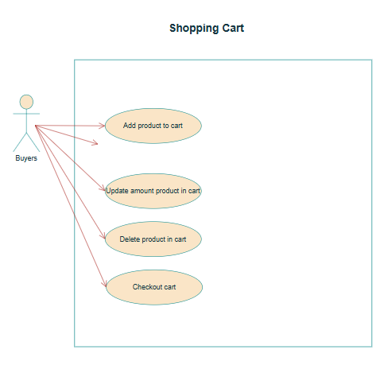
Usecase 2 : Shopping Cart
1. Thêm sản phẩm vào giỏ hàng (Add product to cart)
- Tác nhân (Actor): Người mua (Buyer)
- Mô tả (Description): Người mua thêm một sản phẩm đã chọn vào giỏ hàng của họ.
2. Cập nhật số lượng sản phẩm trong giỏ hàng (Update amount of product in cart)
- Tác nhân (Actor): Người mua (Buyer)
- Mô tả (Description): Người mua cập nhật số lượng của một sản phẩm cụ thể trong giỏ hàng.
3. Xóa sản phẩm khỏi giỏ hàng (Delete product from cart)
- Tác nhân (Actor): Người mua (Buyer)
- Mô tả (Description): Người mua xóa một sản phẩm khỏi giỏ hàng.
4. Thanh toán giỏ hàng (Checkout cart)
- Tác nhân (Actor): Người mua (Buyer)
- Mô tả (Description): Người mua tiến hành quy trình thanh toán (checkout) để hoàn tất đơn hàng. (Thường bao gồm các bước: xác nhận địa chỉ, chọn phương thức vận chuyển và thanh toán.)

2.1.3.3. UC3. Payment Process
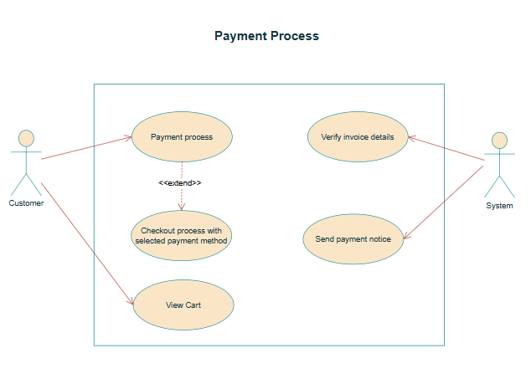
Usecase 3: Payment Process
1. Xem Giỏ hàng (View Cart)
- Mô tả: Đây là bước khởi tạo do Khách hàng (Customer) thực hiện.
- Chức năng này cho phép người dùng xem lại các sản phẩm đã chọn, kiểm tra số lượng và xem tổng chi phí ước tính trước khi quyết định có tiến hành thanh toán hay thay đổi đơn hàng.
2. Quy trình Thanh toán (Payment process)
- Mô tả: Đây là cốt lõi của luồng công việc. Nó đại diện cho toàn bộ giai đoạn xử lý giao dịch tiền tệ thực tế, bao gồm các hành động kỹ thuật như kết nối với cổng thanh toán, xử lý các giao thức bảo mật và giao tiếp với ngân hàng của Khách hàng để thực hiện giao dịch.
3. Quy trình Thanh toán với phương thức thanh toán đã chọn (Checkout process with selected payment method)
- Mô tả: Chức năng này tập trung vào các quyết định của Khách hàng ngay trước khi thanh toán. Nó cho phép họ xác nhận các chi tiết quan trọng như địa chỉ giao hàng và, quan trọng nhất, chọn phương thức thanh toán cụ thể (ví dụ: sử dụng thẻ tín dụng hoặc ví điện tử). Trong luồng nghiệp vụ, đây thường là một điều kiện tiên quyết hoặc một bước phụ dẫn đến Quy trình Thanh toán.
4. Xác minh chi tiết hóa đơn (Verify invoice details)
- Mô tả: Đây là một tác vụ tự động do Hệ thống (System) thực hiện. Vai trò của nó là đảm bảo tính chính xác và hợp lệ của tất cả thông tin liên quan đến hóa đơn kiểm tra xem số tiền đã thanh toán có khớp với tổng đơn hàng hay không trước khi giao dịch được chính thức chấp nhận.
5. Gửi thông báo thanh toán (Send payment notice)
- Mô tả: Đây là tác vụ tự động cuối cùng, cũng do Hệ thống (System) thực hiện. Chức năng này có trách nhiệm gửi xác nhận giao dịch (thành công hoặc thất bại) đến Khách hàng, thường qua email, và đồng thời cập nhật trạng thái đơn hàng trong cơ sở dữ liệu của chúng ta.

2.1.3.4. UC4. Review & Wishlist
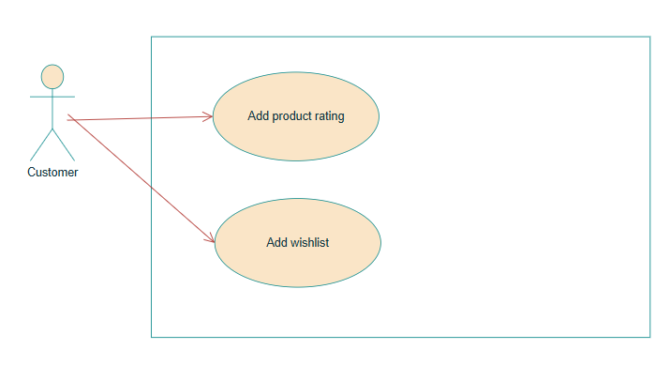
Usecase 4: Review & Wishlist
1. Thêm đánh giá sản phẩm (Add product rating)
- Tác nhân (Actor): Khách hàng (Customer)
- Mô tả (Description): Sau khi mua hàng, khách hàng có thể đánh giá sản phẩm từ 1 đến 5 sao và để lại lời nhận xét (review).
2. Thêm vào danh sách yêu thích (Add wishlist)
- Tác nhân (Actor): Khách hàng (Customer)
- Mô tả (Description): Khách hàng có thể thêm sản phẩm vào danh sách yêu thích của họ để xem hoặc mua chúng sau này.

2.1.3.5. UC5. Order Management
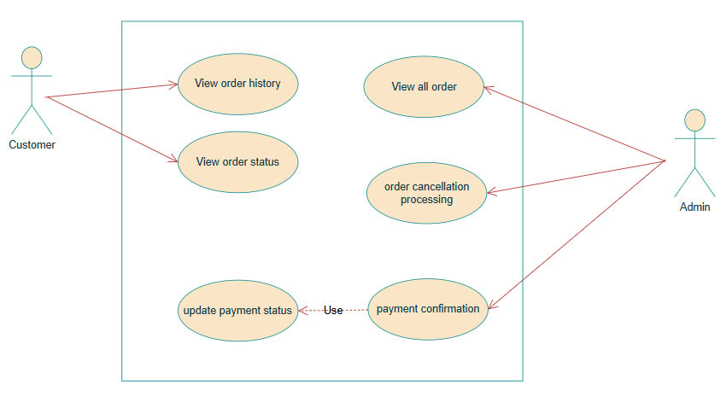
Usecase 5: Order Management

1. Xem lịch sử đơn hàng (View order history)
- Tác nhân (Actor): Khách hàng (Customer)
- Mô tả (Description): Khách hàng có thể xem các đơn hàng trước đây của họ, bao gồm ngày đặt hàng, sản phẩm và giá cả.
2. Xem trạng thái đơn hàng (View order status)
- Tác nhân (Actor): Khách hàng (Customer)
- Mô tả (Description): Khách hàng có thể kiểm tra trạng thái hiện tại của đơn hàng của họ (ví dụ: đang chờ xử lý, đang giao hàng, đã giao, đã hủy).
3. Xem tất cả đơn hàng (View all orders)
- Tác nhân (Actor): Quản trị viên (Admin)
- Mô tả (Description): Quản trị viên có thể xem và quản lý tất cả các đơn hàng của khách hàng trong hệ thống.
4. Xử lý hủy đơn hàng (Order cancellation processing)
- Tác nhân (Actor): Quản trị viên (Admin)
- Mô tả (Description): Quản trị viên xử lý các yêu cầu hủy đơn hàng từ khách hàng và cập nhật hệ thống tương ứng.
5. Cập nhật trạng thái thanh toán (Update payment status)
- Tác nhân (Actor): Quản trị viên (Admin)
- Mô tả (Description): Quản trị viên cập nhật trạng thái thanh toán (đã thanh toán/chưa thanh toán) của một đơn hàng.
- Bao gồm: Xác nhận thanh toán. (Lưu ý: Chức năng này thường được thực hiện thủ công sau khi xác nhận ở mục 6).
6. Xác nhận thanh toán (Payment confirmation)
- Tác nhân (Actor): Quản trị viên (Admin)
- Mô tả (Description): Quản trị viên xác minh và xác nhận các khoản thanh toán thành công đã nhận được thông qua cổng thanh toán Momo.

2.1.3.6. UC6. Access Control
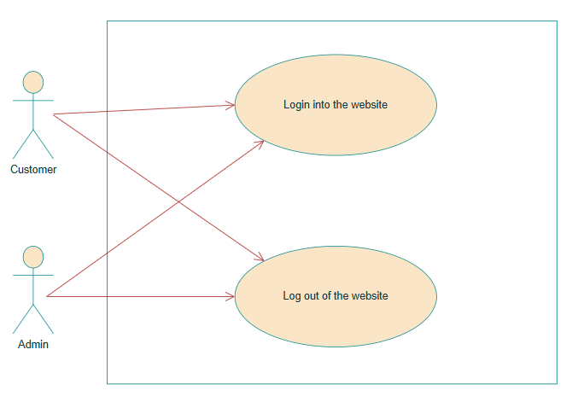
Usecase 6: Access Control
1. Đăng nhập vào website (Login into the website)
- Tác nhân (Actor): Khách hàng (Customer), Quản trị viên (Admin)
- Mô tả (Description): Người dùng (khách hàng hoặc quản trị viên) đăng nhập vào hệ thống bằng thông tin tài khoản hợp lệ.
2. Đăng xuất khỏi website (Log out of the website)
- Tác nhân (Actor): Khách hàng (Customer), Quản trị viên (Admin)
- Mô tả (Description): Người dùng (khách hàng hoặc quản trị viên) đăng xuất khỏi hệ thống, kết thúc phiên làm việc hiện tại của họ.

2.1.4. User Story

2.1.4.1. Product Catalog
Là một Khách hàng, tôi muốn xem danh sách các sản phẩm điện tử có sẵn trên trang chủ với khả năng lọc và sắp xếp (theo tên, ảnh, mô tả ngắn, xếp hạng, giá) để tôi có thể dễ dàng tìm thấy thứ tôi muốn.
- Bất cứ khi nào lọc theo bất kỳ phạm vi giá hoặc danh mục nào (ví dụ: Máy tính xách tay, Điện thoại thông minh, Phụ kiện), danh sách sản phẩm sẽ được thu hẹp tương ứng.
- Bất cứ khi nào sắp xếp theo thứ tự tăng dần hoặc giảm dần theo giá, xếp hạng hoặc mức độ phổ biến, danh sách sản phẩm sẽ tuân theo cách sắp xếp này.
- Bất cứ khi nào cả lọc và sắp xếp được áp dụng, danh sách sản phẩm sẽ được cập nhật hiệu quả theo mô tả ở trên.
Là một Khách hàng, tôi muốn xem chi tiết của một sản phẩm điện tử với các thuộc tính như tên, mô tả, giá và xếp hạng, để tôi có thể đưa ra quyết định mua hàng tốt hơn.
Là một Quản trị viên, tôi muốn quản lý danh mục sản phẩm của tôi (các hành động CRUD: tạo, cập nhật, xóa, xem) và gán mỗi mặt hàng vào một danh mục cụ thể và đặt trạng thái khả dụng/tồn kho của nó, để khách hàng có thể thấy thông tin sản phẩm chính xác và được cập nhật.

2.1.4.2. Shopping Cart
Customer
Mục tiêu chính của khách hàng là chuyển đổi suôn sẻ từ việc duyệt sản phẩm sang mua hàng.
Thêm vào Giỏ hàng: Là một Khách hàng, tôi muốn thêm một sản phẩm điện tử vào giỏ hàng khi đang duyệt website (và thấy loại sản phẩm được hiển thị, ví dụ: "Điện thoại thông minh" hoặc "Máy tính xách tay"), để tôi có thể chuẩn bị cho việc mua hàng của mình.
- Xem Chi tiết: Là một Khách hàng, tôi muốn xem mô tả chi tiết của một sản phẩm sau khi nó đã được thêm vào giỏ hàng, để tôi có thể kiểm tra lại các tính năng của nó trước khi quyết định mua.
- Tóm tắt Thanh toán: Là một Khách hàng, tôi muốn xem lại danh sách các mặt hàng đã thêm và xem một tóm tắt cuối cùng về thông tin chi phí khi tôi tiến hành thanh toán (bao gồm giá hiện tại của mặt hàng, giá đã giảm nếu có, phí vận chuyển, thuế, v.v.), để tôi biết tổng số tiền cuối cùng phải trả.
- Cập nhật Số lượng: Là một Khách hàng, tôi muốn cập nhật số lượng của một sản phẩm nếu tôi muốn đặt hàng nhiều hơn một đơn vị, để tổng đơn hàng được tính toán chính xác.
Xóa Mặt hàng: Là một Khách hàng, nếu một mặt hàng không còn phù hợp, tôi muốn xóa nó khỏi giỏ hàng, để đơn hàng cuối cùng của tôi là chính xác.
Ràng buộc Thanh toán: Là một Khách hàng, nếu không có mặt hàng nào trong giỏ hàng, nút thanh toán phải bị vô hiệu hóa, ngăn tôi gửi một đơn hàng trống.

Administrator
Người quản trị tập trung vào việc giám sát và duy trì tính toàn vẹn của hệ thống và các giao dịch.
- Giám sát Giỏ hàng: Là một Quản trị viên, tôi muốn xem tất cả các giỏ hàng đang hoạt động trên tất cả các tài khoản khách hàng, để tôi có thể dễ dàng phát hiện hoạt động đáng ngờ, lỗi, hoặc sai sót.
- Kiểm soát Giỏ hàng: Là một Quản trị viên, tôi muốn có khả năng vô hiệu hóa giỏ hàng của một tài khoản cụ thể nếu phát hiện bất kỳ sự cố nào, hoặc tái kích hoạt nó nếu không tìm thấy điều gì bất thường, để tôi có thể xử lý kịp thời và duy trì tính toàn vẹn của hệ thống.

2.1.4.3. Payment Process
- Là một Khách hàng, tôi muốn thanh toán bằng nhiều phương thức thanh toán (thẻ tín dụng, ví điện tử, COD), để tôi có sự linh hoạt.
- Là một Khách hàng, tôi muốn xem trạng thái thanh toán của mình (đang chờ xử lý, đã thanh toán, thất bại).
- Là một Quản trị viên, tôi muốn nhận xác nhận thanh toán cho các đơn hàng đã hoàn thành.
- Là một Quản trị viên, tôi muốn theo dõi tất cả các giao dịch và giải quyết các tranh chấp.

2.1.4.4. Review & Wishlist
- Là một Khách hàng, tôi muốn đánh giá mỗi sản phẩm mà tôi thấy tốt (1 đến 5 sao).
- Là một Khách hàng, tôi muốn thêm sản phẩm vào danh sách yêu thích của mình (wishlist).

2.1.4.5. Order Management
Customer
Các chức năng này tập trung vào việc cho phép khách hàng theo dõi và xem lại các giao dịch mua hàng của họ.
- Xem Lịch sử Đơn hàng: Là một Khách hàng, tôi muốn xem lịch sử của tất cả các đơn hàng đã đặt của mình (bao gồm chi tiết mặt hàng, tổng giá trị, và ngày đặt hàng), để tôi có thể dễ dàng xem lại các giao dịch trong quá khứ của mình.
- Xem Trạng thái Đơn hàng: Là một Khách hàng, tôi muốn kiểm tra trạng thái hiện tại của các đơn hàng đang chờ xử lý của mình (ví dụ: "Đang chờ Thanh toán," "Đã Xác nhận," "Đang Giao hàng," "Đã Hoàn thành," hoặc "Đã Hủy"), để tôi luôn biết được giai đoạn mà đơn hàng của mình đang ở.
Administrator
Các chức năng này cho phép quản trị viên giám sát, xác nhận và giải quyết các vấn đề liên quan đến đơn hàng và thanh toán.
- Xem Tất cả Đơn hàng: Là một Quản trị viên, tôi muốn xem danh sách tất cả các đơn hàng đã được đặt bởi mọi khách hàng, với các tùy chọn lọc theo trạng thái và ngày đặt, để tôi có thể giám sát và quản lý tổng thể luồng giao dịch của hệ thống.
- Xử lý Hủy Đơn hàng: Là một Quản trị viên, tôi muốn có khả năng xử lý các yêu cầu hủy đơn hàng của khách hàng (bao gồm xác minh trạng thái và xử lý hoàn tiền nếu cần), để quy trình hủy được xử lý nhanh chóng và chính xác.
- Xác nhận Thanh toán: Là một Quản trị viên, tôi muốn có khả năng xác nhận rằng khoản thanh toán của một đơn hàng đã được nhận thành công (đặc biệt đối với các phương thức thanh toán thủ công), để trạng thái đơn hàng có thể chính thức được thay đổi thành "Đã Xác nhận" và quá trình xử lý có thể bắt đầu.
- Cập nhật Trạng thái Thanh toán: (Chức năng này được sử dụng bởi "Xác nhận Thanh toán".) Là một Quản trị viên, tôi muốn hệ thống tự động cập nhật hoặc cho phép tôi cập nhật thủ công trạng thái thanh toán của một đơn hàng (ví dụ: từ "Đang chờ Thanh toán" sang "Đã Thanh toán"), để tình trạng tài chính của đơn hàng được phản ánh chính xác.

2.1.4.6. Access Control
- Mỗi Khách hàng/Quản trị viên là một Người dùng.
- Là một Khách hàng, tôi muốn đăng nhập vào hệ thống để tôi có thể truy cập vào tài khoản của mình.
- Bất cứ khi nào một người dùng có vai trò Khách hàng đăng nhập, thì tôi sẽ được đưa đến trang danh mục sản phẩm nơi tôi có thể duyệt và mua sản phẩm.
- Là một Khách hàng, tôi muốn thêm sản phẩm vào giỏ hàng và tiến hành thanh toán.
- Là một Khách hàng, tôi muốn xem lịch sử đơn hàng của mình và theo dõi trạng thái của các đơn hàng hiện tại.
- Là một Quản trị viên, tôi muốn đăng nhập vào hệ thống để tôi có thể quản lý sản phẩm và đơn hàng.
- Bất cứ khi nào một người dùng có vai trò Quản trị viên đăng nhập, thì tôi sẽ được đưa đến trang quản trị nơi tôi có thể quản lý tất cả các món ăn và mặt hàng.
- Là một Quản trị viên, tôi muốn thêm, chỉnh sửa, hoặc xóa thông tin sản phẩm.
- Là một Quản trị viên, tôi muốn vô hiệu hóa một sản phẩm nếu nó không có sẵn hôm nay để khách hàng không thể đặt hàng sản phẩm đó.
- Là một Khách hàng/Quản trị viên, tôi muốn đăng xuất khỏi hệ thống.

2.1.5. GUI

2.1.5.1. Product Catalog
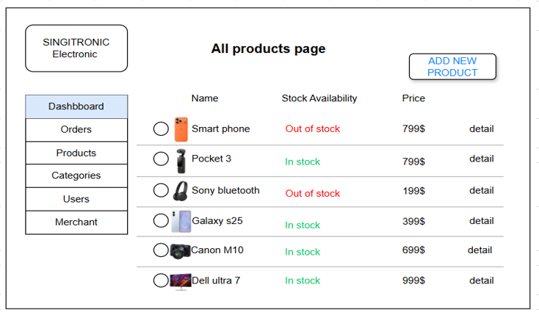
Thành phần | Mô tả chi tiết | Mục đích nghiệp vụ
Tiêu đề trang | “All products page” hiển thị ở vị trí trung tâm đầu trang, font chữ lớn và đậm. | Giúp người dùng và quản trị viên xác định rõ giao diện hiện tại là danh sách sản phẩm.
Logo “SINGITRONIC Electronic” | Hiển thị tên thương hiệu cố định ở góc trái trên cùng. | Tăng tính nhận diện thương hiệu và thống nhất giao diện toàn hệ thống.
Thanh điều hướng (Sidebar) | Gồm các mục: Dashboard, Orders, Products, Categories, Users, Merchant. | Cho phép quản trị viên chuyển nhanh giữa các trang chức năng trong Admin Dashboard.
Nút “ADD NEW PRODUCT” | Nút lệnh nằm phía trên góc phải của bảng danh sách sản phẩm. | Cho phép quản trị viên thêm sản phẩm mới vào hệ thống.
Cột “Name” | Hiển thị tên sản phẩm kèm hình ảnh minh họa nhỏ (Smart phone, Pocket 3, v.v.). | Giúp quản trị viên dễ dàng nhận biết và kiểm tra thông tin từng sản phẩm.
Cột “Stock Availability” | Hiển thị trạng thái hàng hóa: In stock (màu xanh) hoặc Out of stock (màu đỏ). | Giúp xác định nhanh tình trạng tồn kho của từng sản phẩm.
Cột “Price” | Hiển thị giá sản phẩm tương ứng (USD). | Cung cấp thông tin giá bán hiện tại để đối chiếu hoặc cập nhật.
Nút “Detail” | Nút lệnh nằm bên phải mỗi dòng sản phẩm. | Cho phép xem chi tiết, chỉnh sửa hoặc xóa sản phẩm tương ứng.
Danh sách sản phẩm (Product list) | Gồm nhiều hàng, mỗi hàng thể hiện một sản phẩm: tên, hình ảnh, tình trạng và giá. | Là khu vực chính để quản lý, theo dõi và thao tác trên dữ liệu sản phẩm.

2.1.5.2. Shopping Cart
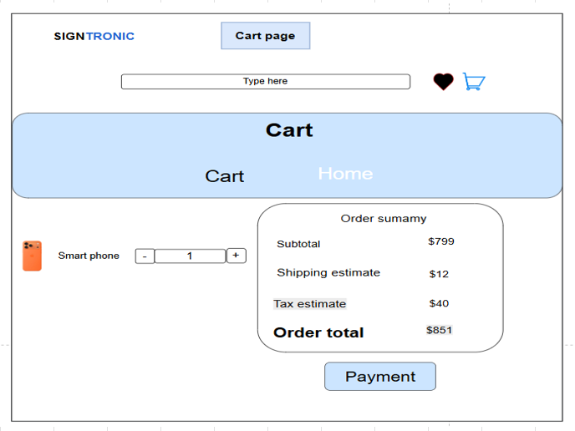
Thành phần | Mô tả chi tiết | Mục đích nghiệp vụ
Tiêu đề trang | “Cart page” hiển thị ở đầu giao diện, chữ in đậm, căn giữa. | Xác định rõ người dùng đang ở trang giỏ hàng.
Logo “SINGITRONIC” | Hiển thị cố định ở góc trên trái của màn hình. | Tăng tính nhận diện thương hiệu và thống nhất giao diện.
Thanh tìm kiếm (Type here) | Ô nhập liệu để người dùng tìm kiếm sản phẩm khác. | Hỗ trợ người dùng tiếp tục tìm kiếm sản phẩm mà không cần rời khỏi trang giỏ hàng.
Biểu tượng Wishlist (trái tim) | Biểu tượng trái tim nằm góc trên bên phải. | Truy cập nhanh đến danh sách sản phẩm yêu thích.
Biểu tượng Giỏ hàng | Biểu tượng giỏ hàng nằm cạnh biểu tượng trái tim. | Hiển thị số lượng sản phẩm và truy cập lại trang giỏ hàng.
Thanh điều hướng (Cart / Home) | Thanh điều hướng ngang dưới tiêu đề, hiển thị “Cart” (đậm) và “Home”. | Giúp người dùng biết vị trí hiện tại và quay lại trang chủ khi cần.
Ảnh sản phẩm | Hình ảnh sản phẩm (Smart phone) hiển thị bên trái. | Giúp người dùng nhận biết rõ sản phẩm trong giỏ hàng.
Tên sản phẩm | Hiển thị tên sản phẩm tương ứng bên cạnh hình ảnh. | Xác định rõ thông tin mặt hàng mà người dùng đã thêm vào giỏ.
Nút giảm số lượng (–) | Nút lệnh giảm số lượng sản phẩm trong giỏ. | Cho phép điều chỉnh giảm số lượng sản phẩm trước khi thanh toán.
Ô số lượng sản phẩm | Hiển thị và cho phép nhập số lượng sản phẩm cần mua. | Ghi nhận số lượng sản phẩm người dùng muốn đặt.
Nút tăng số lượng (+) | Nút lệnh tăng số lượng sản phẩm trong giỏ. | Cho phép người dùng điều chỉnh tăng số lượng hàng cần mua.
Khung “Order Summary” | Hộp hiển thị thông tin tóm tắt đơn hàng gồm: Subtotal, Shipping estimate, Tax estimate, Order total. | Giúp người dùng xem tổng chi phí cần thanh toán trước khi đặt hàng.
Dòng “Subtotal” | Hiển thị giá trị tạm tính của các sản phẩm trong giỏ. | Cung cấp thông tin tổng tiền sản phẩm chưa bao gồm thuế và phí.
Dòng “Shipping estimate” | Hiển thị phí vận chuyển dự kiến. | Thông báo chi phí vận chuyển để người dùng nắm tổng chi phí.
Dòng “Tax estimate” | Hiển thị thuế ước tính. | Giúp người dùng biết phần thuế phải trả kèm với đơn hàng.
Dòng “Order total” | Hiển thị tổng tiền cần thanh toán (bao gồm sản phẩm, vận chuyển, thuế). | Cung cấp thông tin tổng chi phí thanh toán cuối cùng.
Nút “Payment” | Nút lệnh nằm bên dưới khung Order Summary. | Chuyển sang trang thanh toán (Payment Page) để hoàn tất đơn hàng.

2.1.5.3. Payment Process
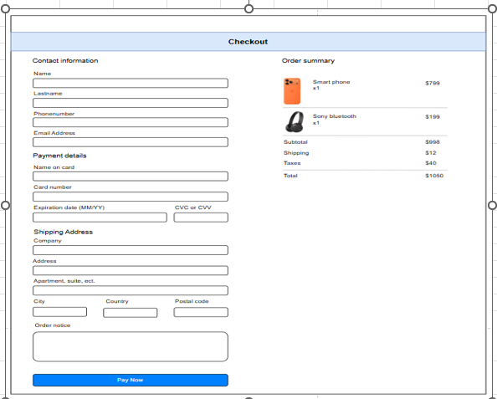
Thành phần | Mô tả chi tiết | Mục đích nghiệp vụ
Tiêu đề trang | “Checkout” hiển thị ở đầu giao diện, chữ lớn, đậm, căn giữa. | Xác định rõ trang hiện tại là trang thanh toán.
Khu vực “Contact information” | Nhóm các ô nhập liệu: Name, Lastname, Phonenumber, Email Address. | Thu thập thông tin liên hệ của khách hàng để xử lý đơn hàng.
Ô nhập “Name” | Textbox để nhập tên khách hàng. | Ghi nhận họ tên người mua hàng.
Ô nhập “Lastname” | Textbox để nhập họ hoặc tên đệm. | Phân biệt rõ họ và tên khách hàng.
Ô nhập “Phonenumber” | Textbox để nhập số điện thoại liên hệ. | Dùng để xác nhận đơn hàng hoặc liên hệ giao hàng.
Ô nhập “Email Address” | Textbox để nhập địa chỉ email. | Nhận email xác nhận đơn hàng và hóa đơn điện tử.
Khu vực “Payment details” | Nhóm các ô nhập thông tin thẻ thanh toán: Name on card, Card number, Expiration date, CVC/CVV. | Thu thập thông tin thanh toán của khách hàng để xử lý giao dịch qua cổng MoMo hoặc thẻ ngân hàng.
Khu vực “Shipping Address” | Nhóm các ô nhập thông tin giao hàng: Company, Address, Apartment, City, Country, Postal code, Order notice. | Ghi nhận địa chỉ giao hàng và ghi chú của khách hàng.
Ô nhập “Company” | Textbox để nhập tên công ty (tùy chọn). | Hỗ trợ giao hàng đến doanh nghiệp nếu cần.
Ô nhập “Address” | Textbox để nhập địa chỉ giao hàng chi tiết. | Là thông tin bắt buộc để đơn hàng được giao đúng địa chỉ.
Ô nhập “Apartment, suite, etc.” | Textbox bổ sung chi tiết địa chỉ (số phòng, tầng…). | Giúp việc giao hàng chính xác hơn.
Ô nhập “City” | Textbox nhập tên thành phố. | Xác định khu vực giao hàng.
Ảnh sản phẩm (Smart phone, Sony bluetooth) | Hình ảnh minh họa của sản phẩm trong đơn hàng. | Tăng tính trực quan, giúp người dùng xác nhận đúng sản phẩm.
Dòng “Subtotal” | Hiển thị tổng giá trị hàng hóa trước thuế và phí. | Cho biết tổng tiền sản phẩm đã chọn.
Dòng “Total” | Hiển thị tổng số tiền cần thanh toán (USD). | Thông báo chi phí cuối cùng mà khách hàng phải trả.
Nút “Pay Now” | Nút lệnh màu xanh nằm dưới cùng trang. | Thực hiện thanh toán và xác nhận đơn hàng.

2.1.5.4. Access Control
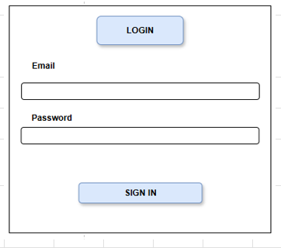

Thành phần | Mô tả chi tiết | Mục đích nghiệp vụ
Tiêu đề trang | “LOGIN” hiển thị ở đầu giao diện, chữ in hoa, phông lớn và đậm. | Xác định rõ chức năng của trang là đăng nhập vào hệ thống.
Nhãn “Email” | Hiển thị trước ô nhập liệu để người dùng biết cần nhập địa chỉ email. | Giúp người dùng xác định thông tin cần cung cấp để đăng nhập.
Ô nhập “Email” | Trường nhập văn bản (Textbox) cho phép người dùng nhập địa chỉ email hoặc tên tài khoản. | Thu thập thông tin định danh của người dùng để xác thực đăng nhập.
Nhãn “Password” | Hiển thị trước ô nhập mật khẩu. | Hướng dẫn người dùng nhập đúng thông tin cần thiết để đăng nhập.
Ô nhập “Password” | Trường nhập văn bản dạng ẩn (Password Box), các ký tự nhập vào được che lại. | Thu thập thông tin bảo mật (mật khẩu) để xác thực người dùng.
Nút “SIGN IN” | Nút lệnh nằm dưới cùng, màu xanh nhạt, nổi bật. | Kích hoạt quá trình xác thực tài khoản và cấp quyền truy cập vào hệ thống.

2.1.5.5. Order Management
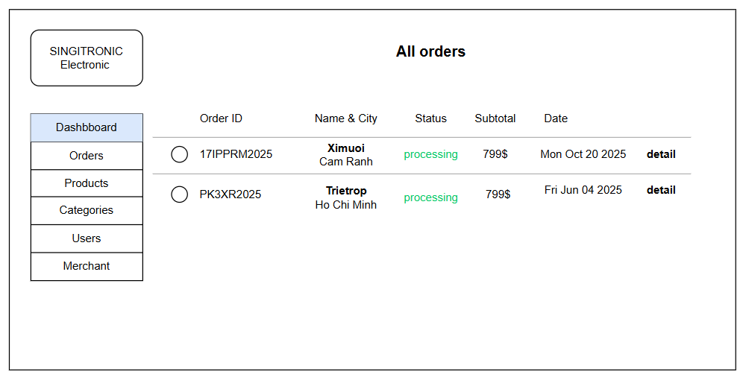

2.1.5.6. Review & Wishlist
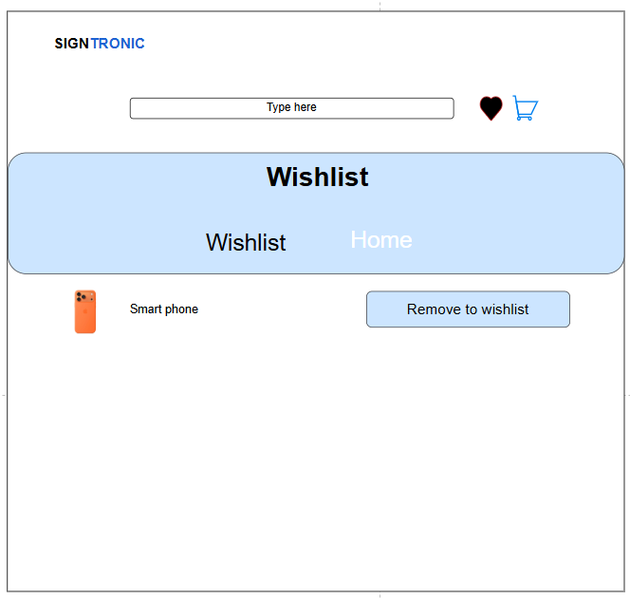

2.1.6. Object Model
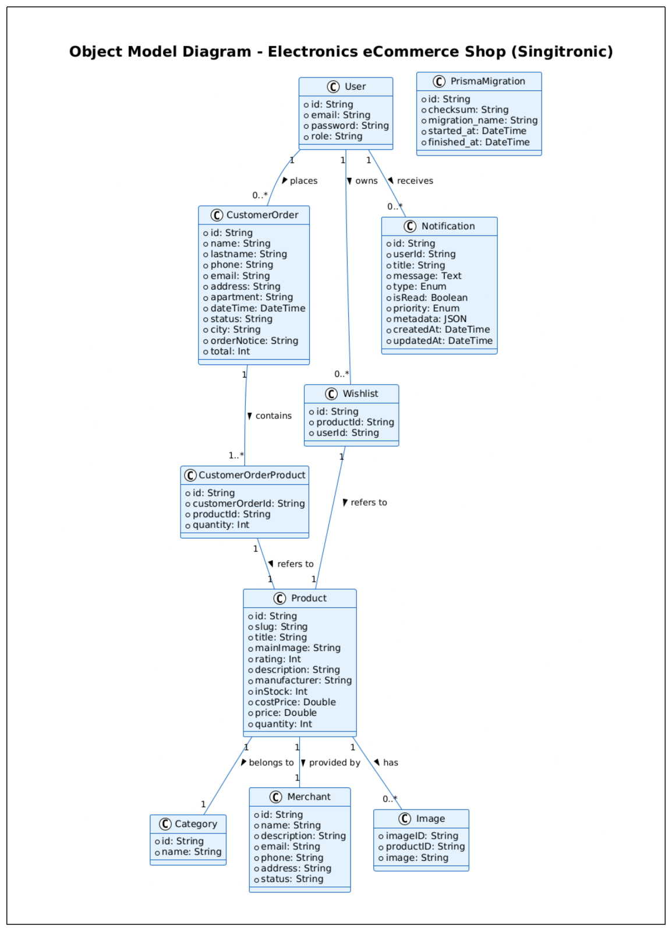
Hình 2.2.1. Object Model
1. User Class
Represents system users — both customers and administrators.
Stores authentication and authorization information.
- Attributes: id, email, password, role
- Relationships:
  - A user can place many orders.
  - A user can own many wishlists.
  - A user can receive many notifications.

2. Product Class
Represents electronic products available in the shop.
Each product belongs to a category and a merchant, and can have multiple images.
- Attributes: id, slug, title, mainImage, rating, description, manufacturer, inStock, costPrice, price, quantity
- Relationships:
  - One product belongs to one category.
  - One product belongs to one merchant.
  - One product can have many images.

3. Category Class
Defines product categories such as “Laptop”, “Smartphone”, “Accessories”, etc.
- Attributes: id, name
- Relationships:
  - One category can have many products.

4. Merchant Class
Represents product providers or sellers in the system.
- Attributes: id, name, description, email, phone, address, status
- Relationships:
  - A merchant can provide many products.

5. Image Class
Stores multiple images for each product.
- Attributes: imageID, productID, image
- Relationships:
  - Each image belongs to exactly one product.

6. CustomerOrder Class
Represents customer purchase orders.
It contains user information, delivery details, and order status.
- Attributes: id, name, lastname, phone, email, address, apartment, dateTime, status, city, orderNotice, total
- Relationships:
  - One user can place many orders.
  - Each order contains multiple order items (CustomerOrderProduct).

7. CustomerOrderProduct Class
An association class linking CustomerOrder and Product (many-to-many relationship).
Each record represents one product in an order.
- Attributes: id, customerOrderId, productId, quantity
- Relationships:
  - Belongs to one order.
  - Refers to one product.

8. Wishlist Class
Represents the user’s list of favorite products.
- Attributes: id, productId, userId
- Relationships:
  - One user can have many wishlists.
  - Each wishlist refers to one product.

9. Notification Class
Stores system notifications sent to users (order status, promotions, confirmations, etc.).
- Attributes: id, userId, title, message, type, isRead, priority, metadata, createdAt, updatedAt
- Relationships:
  - Each notification is associated with one user.

10. PrismaMigration Class
Used internally by Prisma ORM to track database structure changes.
- Attributes: id, checksum, migration_name, started_at, finished_at
- Purpose: Not part of business logic, but important for maintaining schema version control.

2.1.7. Data Model

2.1.7.1. Conceptual ERD
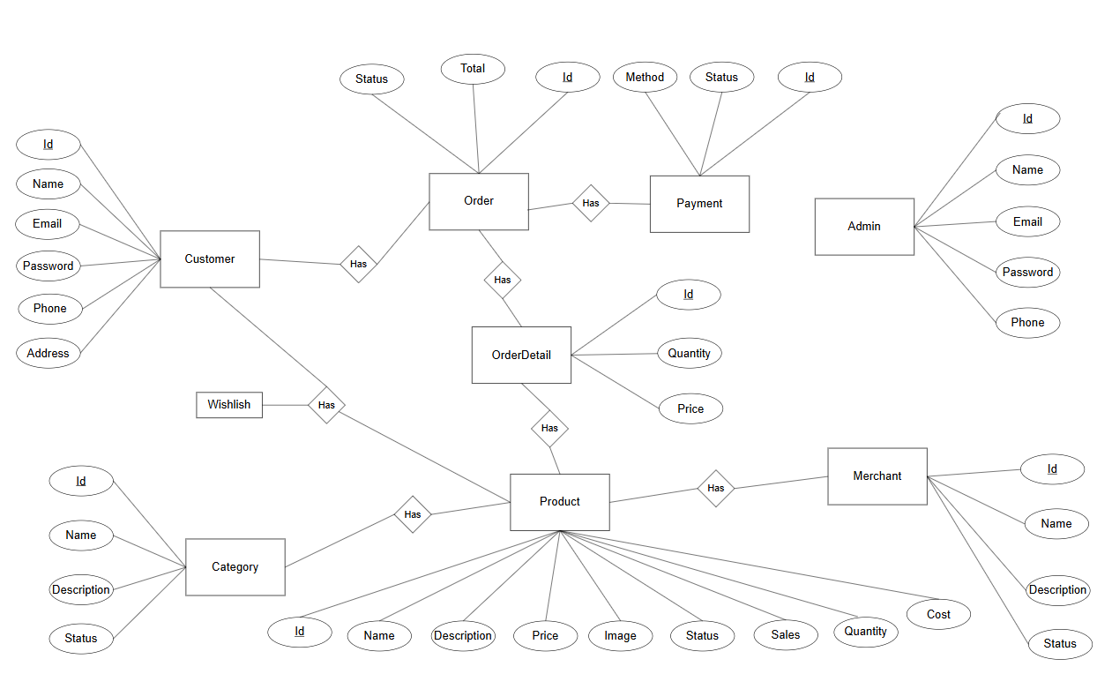
Hình 2.2.2.(1) Lược đồ ERD
Customer (CusID, Name, Email, Password, Phone, Address)
Admin(AdminID, Name, Email, Password, Phone)
Product (ProID, Name, Description, Price, Image, Status, Sales, Quantity, Cost, MerID, CatID)
Category (CatID, Name, Description, Status)
Merchant (MerID, Name, Description, Status)
Order (OrderID, Total, Status, CusID, PayID)
OrderDetail (DetailID, Quantity, Price, OrderID, ProID)
Payment (PayID, Method, Status)
Wishlist (CusID, ProID)

2.1.7.2. Logical ERD

2.1.7.3. Physical ERD
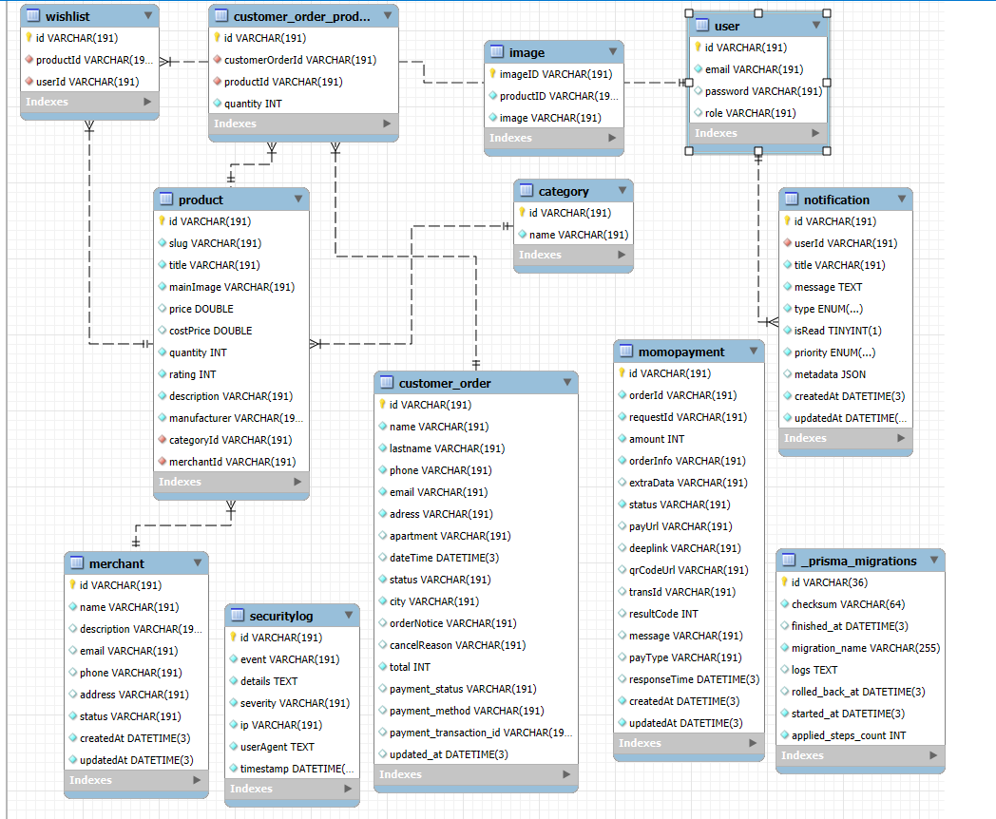
Hình 2.2.2.(2) Lược đồ CSDL

2.2. Kiến trúc hệ thống

2.2.1. Modular Monolithic

Module | UI | Business Logic | Data Access
Menu Catalog | Dish list page, dish detail page, filter & sort | Handle filter/sort, CRUD dishes, label “hot/popular”, manage categories | Retrieve Products, Categories, Images tables
Shopping Cart | Cart page, summary panel, Checkout button | Manage cart, calculate service/delivery fees, promotions, update quantity, remove | Save Cart, Cart_Items, Coupons, Sessions
Payment Process | Payment method selection form, confirmation page | Order verification, payment processing (Credit/E-Wallet/COD), status update, notification sending | Save Orders, Payments, Transactions
Rating | Star rating form + enter comment, display rating in dish details | Record reviews, calculate average rating, display on product | Save Ratings, Reviews
Access Control | Login/Logout, Register, Dashboard Customer/Admin | Authentication, authorization (Customer/Admin), role-based redirection, User management | Save Users, Roles, Sessions

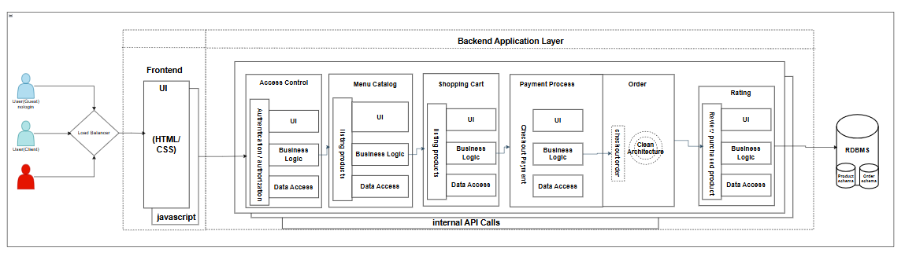
Block Diagram

2.2.2. Decomposition View: C4

C1 - System Context
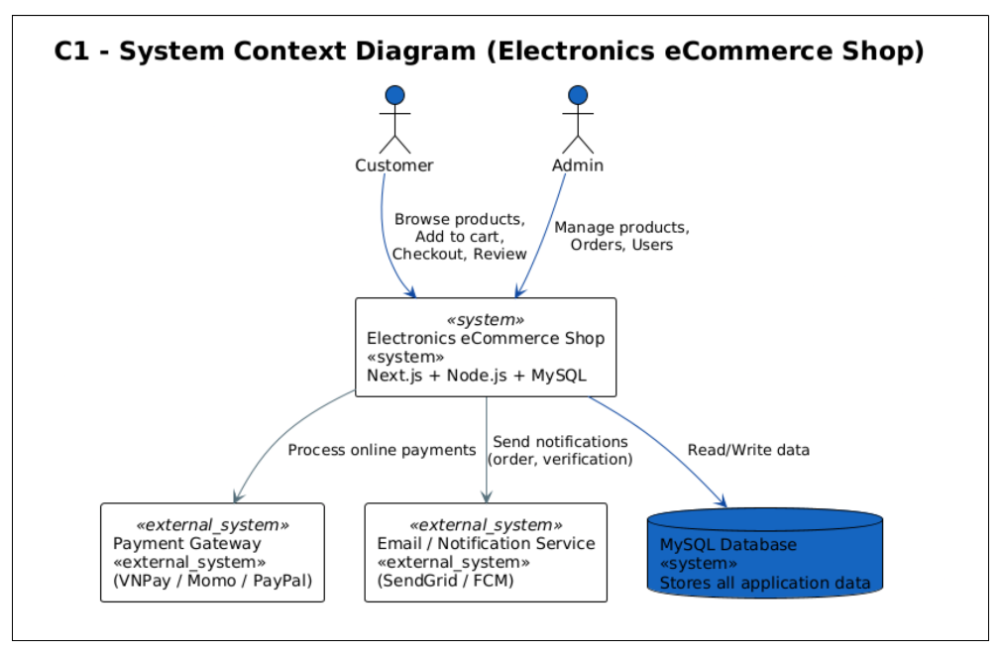
C1 – System Context Diagram
Actors:
- Customer: người dùng cuối – duyệt sản phẩm, thêm vào giỏ hàng, thanh toán, viết đánh giá.
- Admin: quản trị viên – quản lý sản phẩm, danh mục, đơn hàng và tài khoản.
System:
- Electronics eCommerce Shop (Next.js + Node.js + MySQL) là trung tâm của hệ thống, kết nối giữa người dùng, cơ sở dữ liệu và các dịch vụ bên ngoài.
External Systems:
- Momo Payment Gateway: xử lý giao dịch thanh toán trực tuyến.
- SendGrid / FCM: gửi email hoặc thông báo xác nhận đơn hàng.

C2 – Container Diagram
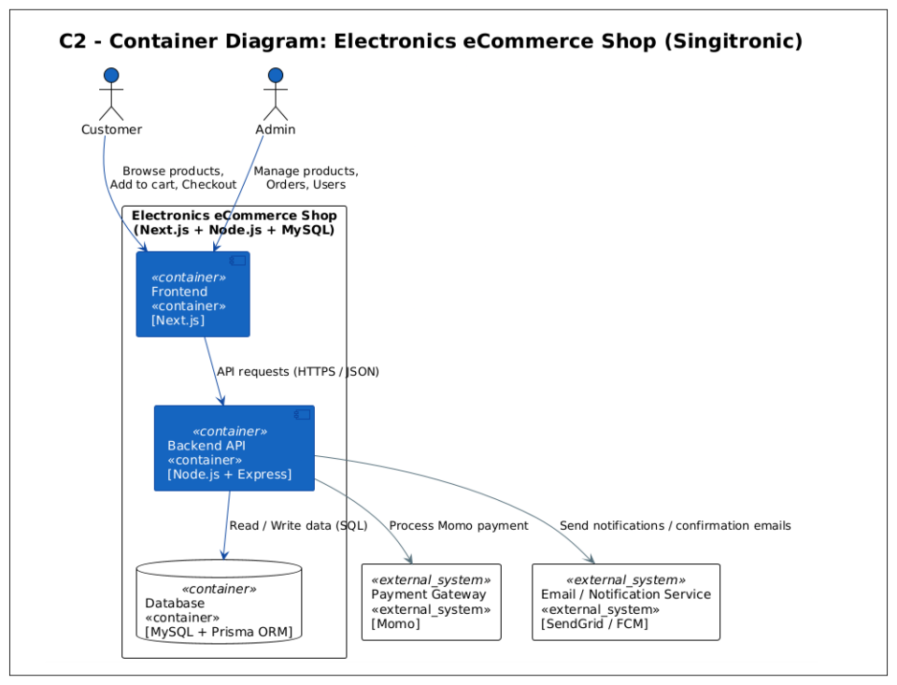
Container Diagram
Container Diagram
- Mục tiêu: mô tả các khối chức năng nội bộ và cách chúng giao tiếp.
- Các thành phần chính:
- Frontend (Next.js): hiển thị giao diện web, giao tiếp với API qua HTTPS/JSON.
- Backend API (Node.js + Express): xử lý toàn bộ nghiệp vụ và giao tiếp với cơ sở dữ liệu.
- Database (MySQL + Prisma ORM): lưu trữ dữ liệu người dùng, sản phẩm, đơn hàng, wishlist, đánh giá.
- Payment Gateway (Momo): xử lý thanh toán.
- Notification Service (SendGrid / FCM): gửi thông báo và xác nhận đơn hàng.
Luồng hoạt động:
- Customer hoặc Admin thao tác trên Frontend.
- Giao diện gửi yêu cầu API đến Backend.
- Backend truy xuất và ghi dữ liệu xuống MySQL Database.
- Khi thanh toán, Backend gọi Momo API để xử lý giao dịch.
- Sau khi thành công, hệ thống gửi thông báo qua FCM/Email đến người dùng.

C3 – Component (High-Level)
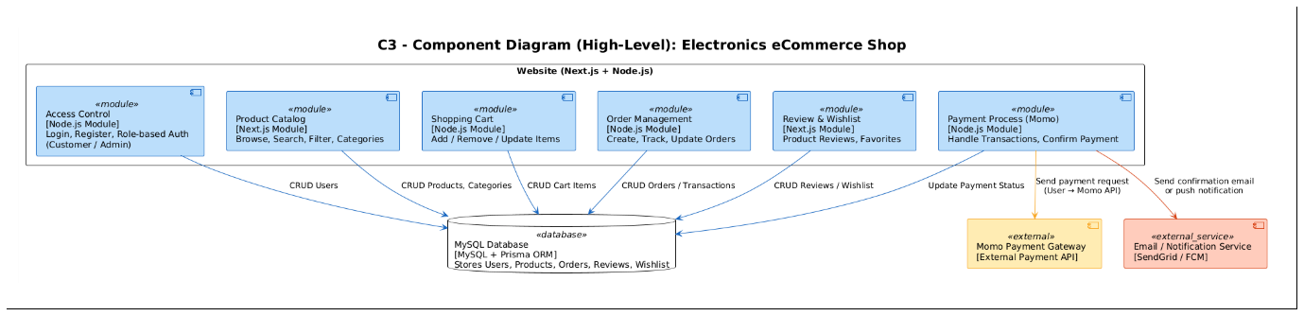
C3 – Component (High-Level)
Component (High-Level)
Các module chính:
- Access Control (Node.js): quản lý đăng nhập, đăng ký, phân quyền người dùng.
- Product Catalog (Next.js): hiển thị và tìm kiếm sản phẩm, danh mục.
- Shopping Cart (Node.js): thêm, xóa, cập nhật sản phẩm trong giỏ hàng.
- Order Management (Node.js): tạo và theo dõi đơn hàng.
- Review & Wishlist (Next.js): đánh giá sản phẩm và lưu danh sách yêu thích.
- Payment Process (Node.js + Momo): xử lý thanh toán và cập nhật trạng thái đơn hàng.

Cơ sở dữ liệu (MySQL):
Lưu trữ toàn bộ dữ liệu: Users, Products, Orders, Reviews, Wishlist.
Hệ thống bên ngoài:
- Momo: xử lý thanh toán.
- SendGrid/FCM: gửi thông báo xác nhận thanh toán, đơn hàng, hoặc tin khuyến mãi.

C3 – Component (Module-Level)
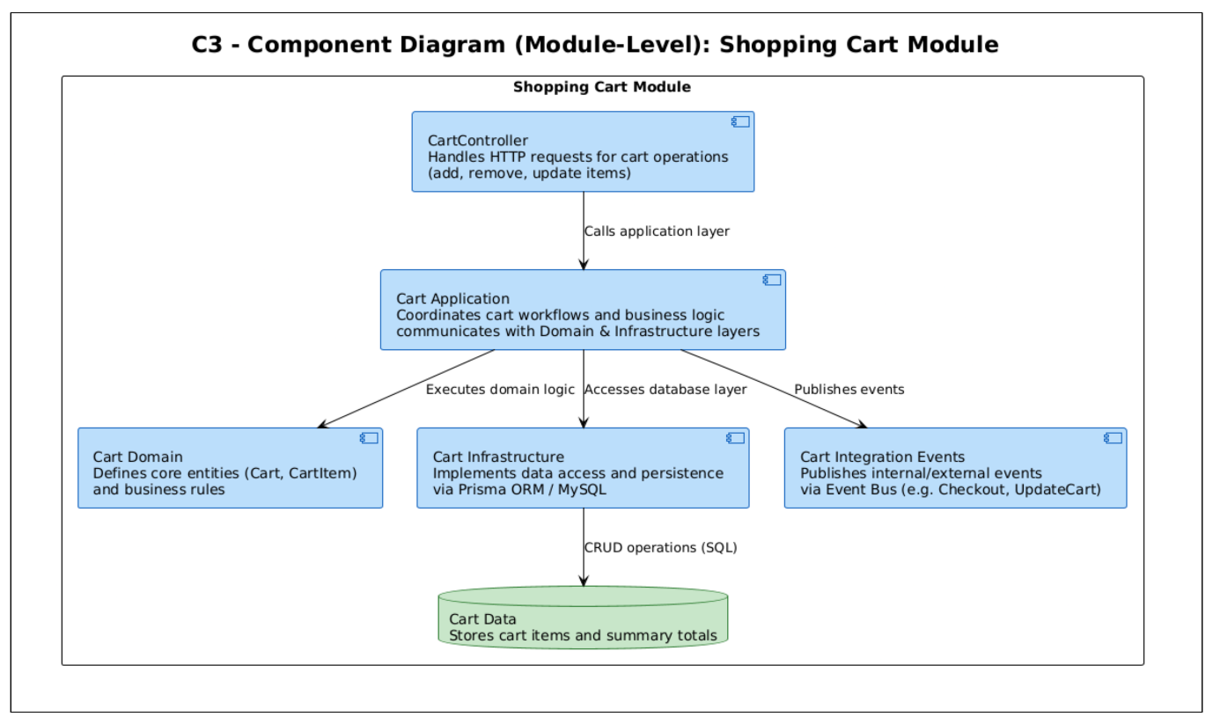
C3 – Component Diagram (Module-Level)
Shopping Cart Module Diagram Explained
Các lớp trong module Giỏ hàng:
- CartController: nhận yêu cầu HTTP (thêm, cập nhật, xóa sản phẩm trong giỏ).
- CartApplication: điều phối luồng xử lý giữa domain và cơ sở dữ liệu.
- CartDomain: chứa các thực thể Cart, CartItem và quy tắc nghiệp vụ (tính tổng tiền, số lượng).
- CartInfrastructure: truy xuất và lưu dữ liệu giỏ hàng thông qua Prisma ORM.
- CartIntegrationEvents: phát sự kiện nội bộ (Checkout, CartUpdated).
- CartData: lưu trữ các mặt hàng và tổng giá trị giỏ hàng.

C4 – Code/Implementation Diagram
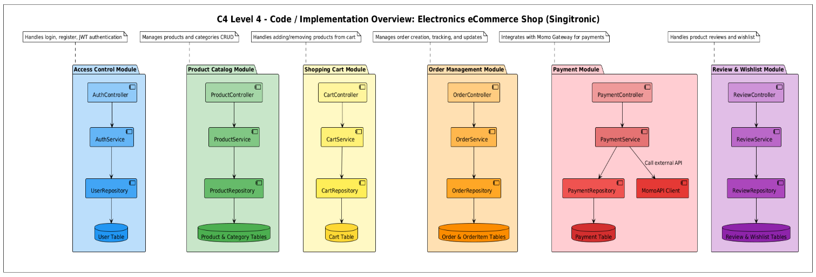
C4 – Code/Implementation Diagram
1. Access Control Module – Mô-đun kiểm soát truy cập (màu xanh dương)
- AuthController: nhận các yêu cầu HTTP liên quan đến đăng nhập, đăng ký và xác thực người dùng.
- AuthService: xử lý logic nghiệp vụ như mã hóa mật khẩu, xác thực JWT, phân quyền người dùng.
- UserRepository: giao tiếp trực tiếp với cơ sở dữ liệu để CRUD dữ liệu bảng User.
- User Table: lưu trữ thông tin tài khoản người dùng (tên, email, mật khẩu, vai trò, trạng thái hoạt động).
➡️ Chức năng chính: Quản lý đăng nhập, đăng ký và bảo mật hệ thống bằng JWT (JSON Web Token).

2. Product Catalog Module – Mô-đun danh mục sản phẩm (màu xanh lá)
- ProductController: nhận các yêu cầu từ người dùng về việc xem danh sách, tìm kiếm, hoặc xem chi tiết sản phẩm.
- ProductService: xử lý các nghiệp vụ như lọc sản phẩm theo danh mục, giá, tên,...
- ProductRepository: truy vấn cơ sở dữ liệu để đọc/ghi dữ liệu sản phẩm và danh mục.
- Product & Category Tables: lưu thông tin sản phẩm (tên, giá, mô tả, hình ảnh) và danh mục.
➡️ Chức năng chính: Quản lý toàn bộ thông tin sản phẩm và danh mục hàng hóa trong cửa hàng điện tử.

3. Shopping Cart Module – Mô-đun giỏ hàng (màu vàng)
- CartController: nhận yêu cầu thêm/xóa/cập nhật sản phẩm trong giỏ hàng.
- CartService: xử lý các thao tác nghiệp vụ trên giỏ hàng (tính tổng giá trị, số lượng sản phẩm, kiểm tra tồn kho).
- CartRepository: tương tác với cơ sở dữ liệu giỏ hàng.
- Cart Table: lưu các sản phẩm mà khách hàng đã thêm vào giỏ.
➡️ Chức năng chính: Cho phép khách hàng quản lý giỏ hàng cá nhân trước khi thanh toán.

4. Order Management Module – Mô-đun quản lý đơn hàng (màu cam)
- OrderController: nhận yêu cầu tạo đơn hàng, xem lịch sử đơn hàng hoặc cập nhật trạng thái.
- OrderService: xử lý quy trình đặt hàng, tính tổng giá trị, cập nhật trạng thái (“Chờ xử lý”, “Đang giao”, “Đã giao”).
- OrderRepository: thao tác trực tiếp với cơ sở dữ liệu để lưu trữ chi tiết đơn hàng.
- Order & OrderItem Tables: lưu thông tin từng đơn hàng và sản phẩm trong mỗi đơn hàng.
➡️ Chức năng chính: Quản lý quy trình đặt hàng từ khi tạo đến khi hoàn tất.

5. Payment Module – Mô-đun thanh toán (màu đỏ)
- PaymentController: nhận yêu cầu thanh toán từ phía người dùng.
- PaymentService: xử lý logic thanh toán, xác nhận trạng thái giao dịch.
- MomoAPI Client: kết nối và gửi yêu cầu thanh toán đến cổng thanh toán Momo.
- PaymentRepository: lưu trữ dữ liệu thanh toán.
- Payment Table: ghi lại chi tiết giao dịch thanh toán (mã đơn hàng, số tiền, trạng thái, thời gian).
➡️ Chức năng chính: Tích hợp cổng thanh toán Momo để xử lý giao dịch điện tử một cách an toàn và nhanh chóng.

6. Review & Wishlist Module – Mô-đun đánh giá và yêu thích (màu tím)
- ReviewController: nhận yêu cầu người dùng về việc đánh giá, bình luận sản phẩm.
- ReviewService: xử lý tính toán điểm trung bình, lọc đánh giá, và quản lý danh sách yêu thích (wishlist).
- ReviewRepository: thao tác với cơ sở dữ liệu liên quan đến đánh giá và wishlist.
- Review & Wishlist Tables: lưu thông tin đánh giá sản phẩm, danh sách sản phẩm yêu thích của người dùng.
➡️ Chức năng chính: Cho phép khách hàng đánh giá chất lượng sản phẩm và lưu danh sách sản phẩm muốn mua sau.

7. Mối liên hệ giữa các mô-đun
- Access Control kết nối với tất cả mô-đun còn lại để xác định quyền truy cập (User → Order, Review, Cart...).
- Order Management liên kết với Payment Module trong quá trình thanh toán.
- Review Module liên kết với Product Catalog để gắn đánh giá cho từng sản phẩm cụ thể.

2.2.3. Communication View
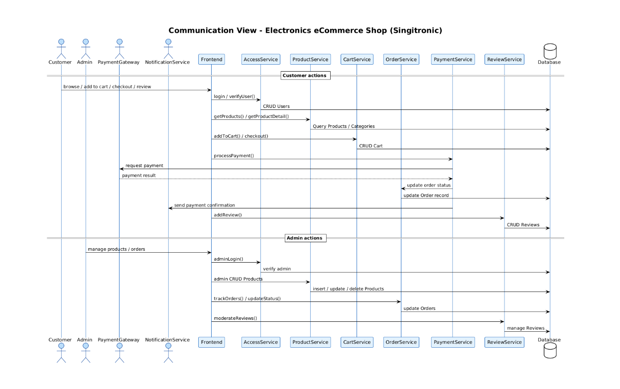
Communication View
Explanation of the "Communication View " Diagram
Luồng hoạt động của khách hàng:
- Customer đăng nhập và duyệt sản phẩm.
- Gửi yêu cầu REST/GraphQL đến AccessService, ProductService, CartService, PaymentService, ReviewService.
- PaymentService gọi API của Momo để xử lý thanh toán.
- Sau khi thanh toán thành công, NotificationService gửi thông báo xác nhận.
Luồng hoạt động của quản trị viên:
- Admin đăng nhập vào hệ thống qua AccessService.
- Thực hiện CRUD đối với sản phẩm, đơn hàng, đánh giá.
- Cập nhật trạng thái đơn hàng trong OrderService.

2.2.4. Deployment View
Tầng trình diễn (Presentation Layer):
Người dùng truy cập website qua trình duyệt (Client Devices → Web Browser).
Frontend hiển thị giao diện, gửi yêu cầu API đến Backend qua HTTPS.
Tầng ứng dụng (Application Layer):
- Frontend: SPA – Next.js/React.js.
- Backend: Node.js + Express, gồm các service con:
    - Access Control
    - Product Catalog
    - Shopping Cart
    - Order Management
    - Payment (Momo)
    - Review & Wishlist
Tầng dữ liệu (Data Layer):
- Database Server: MySQL (Prisma ORM) – lưu trữ toàn bộ dữ liệu hệ thống.
- External Services:
    - Momo Payment Gateway: xử lý thanh toán.
    - Firebase Cloud Messaging (FCM): gửi thông báo và xác nhận đơn hàng.
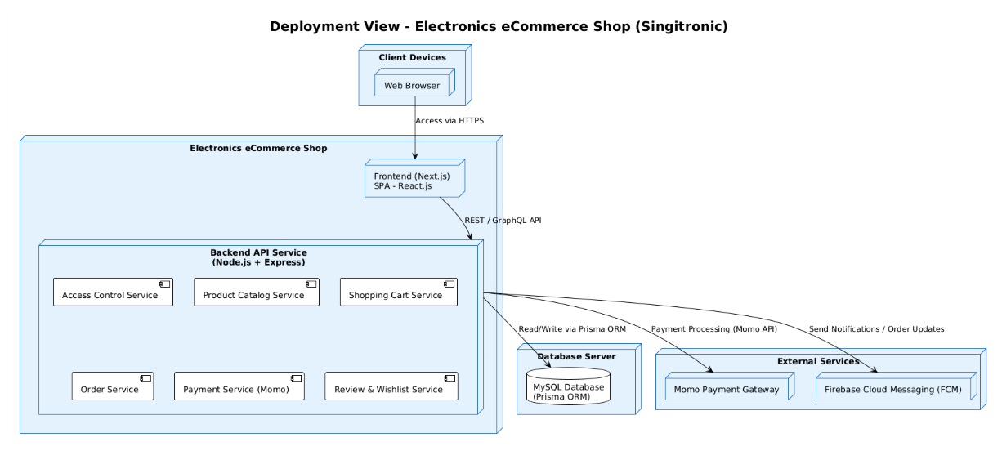
Deployment View

CHƯƠNG 3: KẾ HOẠCH KIỂM THỬ (TEST PLAN)

3.1. Giới thiệu

3.1.1. Mục đích
Tài liệu Kế hoạch Kiểm thử này cho dự án Singitronic được xây dựng để:
- Xác định các thông tin dự án hiện có và các thành phần phần mềm của website Singitronic cần được kiểm thử.
- Liệt kê các yêu cầu chức năng cấp cao cần được kiểm thử để đảm bảo website hoạt động như mong đợi.
- Đề xuất và mô tả các chiến lược kiểm thử sẽ được sử dụng, như kiểm thử chức năng, kiểm thử Giao diện Người dùng (UI) và kiểm thử tương thích.
- Xác định các nguồn lực cần thiết (nhân sự, công cụ) và cung cấp ước tính nỗ lực kiểm thử tổng thể.
- Liệt kê các sản phẩm bàn giao sẽ được tạo ra sau khi hoàn thành quy trình kiểm thử.

3.1.2. Bối cảnh
- Hệ thống được kiểm thử là một ứng dụng web thương mại điện tử có tên Singitronic. Chức năng chính của website là hoạt động như một cửa hàng bán lẻ trực tuyến các sản phẩm điện tử. Nó cho phép người dùng duyệt sản phẩm theo danh mục, tìm kiếm mặt hàng cụ thể, thêm sản phẩm vào giỏ hàng và hoàn tất mua hàng thông qua quy trình thanh toán hỗ trợ nhiều phương thức (MoMo, COD).
Ứng dụng được phát triển bằng Next.js & React cho front-end, Node.js cho back-end và MySQL làm cơ sở dữ liệu chính. Ứng dụng hướng đến thị trường người dùng có nhu cầu mua sắm thiết bị điện tử.

3.1.3. Phạm vi
Kế hoạch Kiểm thử này phác thảo các hoạt động kiểm thử cho ứng dụng web thương mại điện tử Singitronic. Phạm vi bao gồm kiểm thử từ các bản build phát triển ban đầu cho đến ứng cử viên release cuối cùng.
Kế hoạch này áp dụng cho tất cả các tính năng chính hướng đến người dùng cần thiết để khách hàng có thể duyệt, chọn và mua sản phẩm thành công. Mục tiêu chính là đảm bảo ứng dụng có chức năng, đáng tin cậy và mang lại trải nghiệm người dùng tích cực trên các trình duyệt web chính.
Các Tính năng trong Phạm vi:
Các tính năng và chức năng sau sẽ được kiểm thử:
Trang chủ & Duyệt sản phẩm:
- Chức năng menu điều hướng.
- Hiển thị sản phẩm trên trang chủ.
- Lọc theo danh mục, giá, đánh giá.
- Chức năng tìm kiếm nâng cao (từ khóa, danh mục, giá).
- Phân trang danh sách sản phẩm.
Giỏ hàng:
- Thêm sản phẩm vào giỏ hàng.
- Cập nhật số lượng sản phẩm.
- Xóa sản phẩm khỏi giỏ hàng.
- Tính toán chính xác tổng số tiền.
Quy trình Thanh toán:
- Gửi và xác thực thông tin giao hàng.
- Lựa chọn phương thức thanh toán (MoMo, COD).
- Đặt hàng và xác nhận.
Quản lý Tài khoản Người dùng:
- Chức năng đăng nhập và đăng xuất của người dùng.
- Xem và cập nhật thông tin hồ sơ người dùng.
- Xem lịch sử đơn hàng.
Đánh giá & Danh sách Yêu thích:
- Thêm, xem đánh giá và xếp hạng sao cho sản phẩm.
- Thêm/Xóa sản phẩm vào danh sách yêu thích.
Các Tính năng ngoài Phạm vi:
Các mục sau được coi là ngoài phạm vi của Kế hoạch Kiểm thử này:
- Kiểm thử Admin Panel: Tất cả các chức năng back-end cho quản trị viên trang web (ví dụ: thêm sản phẩm mới, quản lý kho, xử lý đơn hàng) sẽ được đề cập trong một kế hoạch kiểm thử riêng.
- Kiểm thử Hiệu năng và Tải: Việc kiểm thử hiệu năng của hệ thống dưới lưu lượng truy cập người dùng cao không được bao gồm.
- Kiểm thử Bảo mật Chính thức (Penetration Testing): Mặc dù các kiểm tra bảo mật cơ bản sẽ được thực hiện (ví dụ: quản lý phiên), một cuộc kiểm tra bảo mật toàn diện bị loại trừ.
- Kiểm thử Cổng thanh toán của Bên thứ ba: Việc kiểm thử sẽ chỉ xác minh việc chuyển hướng đến cổng thanh toán MoMo. Chức năng nội bộ của chính dịch vụ MoMo sẽ không được kiểm thử.

3.1.4. Định danh Dự án
Bảng dưới đây xác định các tài liệu và tài nguyên có sẵn và đã được xem xét cho mục đích xây dựng Kế hoạch Kiểm thử này.
Tài liệu (và phiên bản / ngày) | Đã tạo | Tác giả
DeTai_GiaiDoan1_DoAnhTriet_3122411223.docx | 10/10/2025 | Nhóm
DeTai_GiaiDoan1_DoAnhTriet_3122411223.drawio | 13/10/2025 | Nhóm
DeTai_GiaiDoan1_DoAnhTriet_3122411223.xlsx | 13/10/2025 | Nhóm

3.1.5. Tài liệu Tham khảo
STT | Tài liệu | Mô tả
1 | Tài liệu Tích hợp Cổng thanh toán MoMo | Tài liệu chính thức cho dịch vụ MoMo. Tài liệu này được tham khảo để hiểu hành vi dự kiến cho chuyển hướng thanh toán và xác nhận.
2 | Tiêu chuẩn Web của World Wide Web Consortium (W3C) | Cung cấp các đặc tả chính thức cho HTML, CSS và JavaScript. Các tiêu chuẩn này đóng vai trò là đường cơ sở để đánh giá triển khai front-end, khả năng tương thích chéo trình duyệt và tính đúng đắn của Giao diện Người dùng.
3 | Tài liệu chính thức của Next.js, React, Node.js, Prisma | Cung cấp thông tin kỹ thuật để hiểu cách ứng dụng được xây dựng và vận hành.

3.2. Tính năng cần kiểm thử
Danh sách dưới đây xác định các mục – use case, yêu cầu chức năng và yêu cầu phi chức năng – đã được xác định là mục tiêu kiểm thử. Danh sách này đại diện cho những gì sẽ được kiểm thử.

3.2.1. Chức năng

3.2.1.1 Khám phá và Tìm kiếm Sản phẩm
- Xác minh rằng hệ thống cung cấp khả năng hiển thị sản phẩm trên trang chủ và trang danh mục.
- Xác minh rằng hệ thống cho phép người dùng lọc sản phẩm theo danh mục, giá và xếp hạng cụ thể.
- Xác minh rằng hệ thống cung cấp khả năng tìm kiếm nâng cao dựa trên từ khóa và các bộ lọc.
- Xác minh rằng hệ thống cung cấp phân trang để điều hướng qua các danh sách sản phẩm.

3.2.1.2 Thao tác Giỏ hàng
- Xác minh rằng người dùng có thể thêm sản phẩm vào giỏ hàng.
- Xác minh rằng trang giỏ hàng hiển thị chính xác tất cả các mặt hàng đã thêm, giá riêng lẻ, số lượng và tổng số tiền được tính toán.
- Xác minh rằng số lượng của một mặt hàng trong giỏ hàng có thể được cập nhật và tổng giá được tính toán lại cho phù hợp.
- Xác minh rằng người dùng có thể xóa một mặt hàng khỏi giỏ hàng.

3.2.1.3 Thanh toán và Đặt hàng
- Xác minh rằng hệ thống thu thập và xác thực thông tin giao hàng của người dùng (tên, địa chỉ, số điện thoại).
- Xác minh rằng hệ thống cho phép người dùng chọn từ các phương thức thanh toán có sẵn (MoMo, COD).
- Xác minh rằng hệ thống có thể xử lý đơn hàng và lưu vào cơ sở dữ liệu khi người dùng xác nhận.

3.2.1.4 Quản lý Tài khoản Người dùng
- Xác minh rằng hệ thống cung cấp khả năng đăng ký và đăng nhập người dùng.
- Xác minh rằng hệ thống cho phép người dùng đăng xuất.
- Xác minh rằng hệ thống cung cấp khả năng cho người dùng xem và cập nhật thông tin hồ sơ của họ.

3.2.1.5 Xem lại Lịch sử Đơn hàng
- Xác minh rằng hệ thống cung cấp cho người dùng đã đăng nhập quyền truy cập vào lịch sử đơn hàng của họ.
- Xác minh rằng lịch sử đơn hàng hiển thị chi tiết chính xác cho mỗi đơn hàng (ví dụ: mã, trạng thái, ngày, tổng số).
- Xác minh rằng người dùng có thể xem chi tiết cụ thể của một đơn hàng trong quá khứ.

3.2.1.6 Đánh giá & Danh sách Yêu thích
- Xác minh rằng người dùng có thể thêm đánh giá và xếp hạng sao cho sản phẩm.
- Xác minh rằng người dùng có thể thêm sản phẩm vào danh sách yêu thích.
- Xác minh rằng người dùng có thể xem và xóa sản phẩm khỏi danh sách yêu thích.

3.2.2. Khả năng sử dụng

3.2.2.1 Quản lý Phiên
- Xác minh rằng hệ thống duy trì phiên đăng nhập của người dùng khi họ điều hướng trang web.
- Xác minh rằng phiên được chấm dứt chính xác khi đăng xuất.

3.2.2.2 Khả năng Đọc và Phông chữ
- Xác minh rằng tất cả văn bản trên trang web sử dụng phông chữ nhất quán và dễ đọc.

3.2.2.3 Phản hồi Trực quan và Thông báo
- Xác minh rằng hệ thống cung cấp phản hồi rõ ràng cho người dùng sau một hành động (ví dụ: "Đã thêm vào giỏ hàng", "Đặt hàng thành công!", "Đầu vào không hợp lệ").

3.2.2.4 Điều hướng và Luồng
- Xác minh rằng menu điều hướng của trang web nhất quán và cho phép người dùng di chuyển dễ dàng giữa các phần chính (Trang chủ, Cửa hàng, Giỏ hàng, Tài khoản).

3.2.2.5 Tính nhất quán về Hiển thị
- Xác minh rằng bố cục và thiết kế chung nhất quán trên tất cả các trang của ứng dụng.

3.2.3. Ràng buộc Thiết kế

3.2.3.1 Giới hạn Trường Nhập liệu
- Xác minh rằng các trường nhập liệu của người dùng (ví dụ: tên, số điện thoại, email) có xác thực thích hợp về độ dài và định dạng.

3.2.3.2 Môi trường Kiểm thử
- Xác minh rằng ứng dụng chạy chính xác trong môi trường kiểm thử được chỉ định (máy chủ cục bộ localhost với các trình duyệt web hiện đại).

3.2.3.3 Tiền tệ và Định dạng
- Xác minh rằng tất cả giá và tổng số được hiển thị nhất quán bằng đơn vị tiền tệ chính xác (VND) với định dạng thích hợp.

3.2.4. Giao diện

3.2.4.1 Giao diện Người dùng
- Xác minh rằng giao diện người dùng đồ họa (GUI) được trình bày trong trình duyệt web là phương tiện tương tác chính và tất cả các phần tử đều có chức năng.

3.2.4.2 Giao diện Bên ngoài
- Xác minh rằng ứng dụng giao diện chính xác với các hệ thống bên ngoài, cụ thể là chuyển hướng đến cổng thanh toán MoMo.
Bảng Tổng hợp Tính năng Kiểm thử:

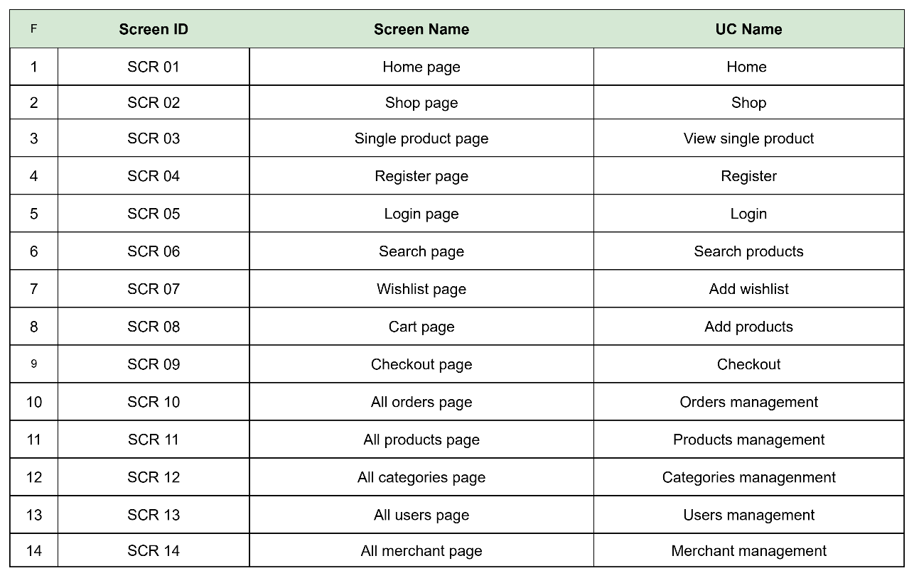

3.3. Chức năng Quản trị (Admin Panel)
Phần này xác định các tính năng và loại kiểm thử được loại trừ rõ ràng khỏi phạm vi của kế hoạch kiểm thử này.

3.3.1. Chức năng Quản trị (Admin Panel)
Các chức năng của Admin Dashboard cũng nằm trong phạm vi kiểm thử của dự án, bao gồm:
- Đăng nhập quản trị:
Xác minh rằng quản trị viên có thể đăng nhập bằng tài khoản hợp lệ và được chuyển hướng đến trang Dashboard.
- Quản lý sản phẩm:
Xác minh rằng quản trị viên có thể thêm, sửa, xóa và cập nhật thông tin sản phẩm (tên, giá, hình ảnh, danh mục, tồn kho).
Kiểm tra thông báo lỗi khi nhập dữ liệu trùng lặp hoặc thiếu thông tin.
- Quản lý danh mục và nhà cung cấp:
Xác minh rằng Admin có thể thêm, chỉnh sửa, xóa danh mục và nhà cung cấp.
Kiểm tra hiển thị chính xác mối liên kết giữa sản phẩm và danh mục/merchant.
- Quản lý đơn hàng:
Xác minh rằng Admin có thể xem danh sách đơn hàng, thay đổi trạng thái (Pending, Processing, Delivered, Completed, Canceled).
Kiểm tra việc cập nhật trạng thái được phản ánh đúng bên phía người dùng.
- Quản lý người dùng:
Xác minh rằng Admin có thể xem danh sách tài khoản, phân quyền, khóa hoặc mở tài khoản.
Đảm bảo hành động khóa tài khoản sẽ ngăn người dùng đăng nhập.
- Quản lý đánh giá (Review Management):
Xác minh rằng Admin có thể ẩn hoặc xóa bình luận không phù hợp.
Kiểm tra rằng các thay đổi được cập nhật ngay lập tức trên giao diện người dùng.
- Báo cáo và thống kê:
Xác minh rằng Dashboard hiển thị chính xác doanh thu, số lượng đơn hàng, sản phẩm bán chạy và người dùng hoạt động.
Kiểm tra tính chính xác của dữ liệu khi xuất ra file CSV/Excel.

3.3.2. Kiểm thử Hiệu năng và Tải
- Xác minh thời gian phản hồi và tính ổn định của trang web dưới khối lượng người dùng đồng thời cao.
- Xác minh hiệu năng cơ sở dữ liệu trong các điều kiện căng thẳng.
- Ghi chú: Kiểm thử liên quan đến hiệu năng và tải của hệ thống không được bao gồm trong kế hoạch kiểm thử này.

3.3.3. Kiểm thử Bảo mật Nâng cao
- Xác minh khả năng phục hồi của hệ thống chống lại các lỗ hổng web phổ biến (ví dụ: SQL Injection, Cross-Site Scripting - XSS).
- Ghi chú: Kế hoạch kiểm thử này giới hạn ở các kiểm tra bảo mật cơ bản như quản lý phiên. Một bài kiểm tra thâm nhập bảo mật chính thức không nằm trong phạm vi.

3.3.4. Chức năng Cổng thanh toán của Bên thứ ba
- Xác minh quy trình xử lý, bảo mật và chức năng nội bộ của chính dịch vụ thanh toán MoMo.
- Ghi chú: Kiểm thử giao diện bên ngoài giới hạn ở việc đảm bảo người dùng được chuyển hướng chính xác đến cổng. Chính dịch vụ của bên thứ ba không được kiểm thử.

3.4. Chiến lược Kiểm thử

3.4.1. Quy trình công việc Kiểm thử
Đối với dự án Singitronic, các bước sau mô tả Chiến lược Kiểm thử chi tiết sẽ được tuân theo:
- Tổ chức và Xem xét Tài liệu Dự án: Thu thập và xem xét tất cả các tài liệu dự án liên quan, bao gồm yêu cầu, đặc tả thiết kế và quy tắc nghiệp vụ. Đảm bảo tính rõ ràng và đầy đủ của tài liệu trước khi bắt đầu quy trình kiểm thử.
- Lập kế hoạch Kiểm thử: Xác định phạm vi, mục tiêu, nguồn lực, lịch trình và sản phẩm bàn giao cho việc kiểm thử. Chuẩn bị tài liệu kế hoạch kiểm thử nêu rõ cách tiếp cận và chiến lược kiểm thử tổng thể.
- Thiết kế và Phát triển Kiểm thử: Phát triển các trường hợp kiểm thử và kịch bản kiểm thử chi tiết dựa trên các yêu cầu và use case. Chuẩn bị dữ liệu kiểm thử và thiết lập môi trường kiểm thử.
- Thực thi Kiểm thử Đơn vị: Thực hiện kiểm thử đơn vị để xác minh chức năng của các thành phần hoặc mô-đun riêng lẻ. Ghi lại kết quả và báo cáo mọi lỗi được tìm thấy trong quá trình kiểm thử đơn vị.
- Thực thi Kiểm thử Tích hợp và Hệ thống: Thực hiện kiểm thử tích hợp để đảm bảo các mô-đun khác nhau hoạt động cùng nhau như mong đợi. Tiến hành kiểm thử hệ thống để xác thực ứng dụng hoàn chỉnh so với các yêu cầu.
- Theo dõi và Quản lý Lỗi: Ghi lại và theo dõi tất cả các lỗi được xác định bằng công cụ theo dõi lỗi (ví dụ: GitHub Issues). Chỉ định lỗi cho nhóm phát triển để giải quyết và theo dõi trạng thái của chúng.
- Cập nhật Tài liệu và Kết quả: Cập nhật các trường hợp kiểm thử, nhật ký kiểm thử và các tài liệu liên quan khác dựa trên kết quả thực thi kiểm thử và giải quyết lỗi. Duy trì hồ sơ chính xác về tất cả các hoạt động kiểm thử.
- Báo cáo Kiểm thử: Chuẩn bị và phân phối các báo cáo tóm tắt kiểm thử, bao gồm phạm vi kiểm thử, số liệu thống kê lỗi và đánh giá chất lượng tổng thể. Truyền đạt kết quả cho các bên liên quan và thành viên nhóm dự án.
- Kiểm thử Chấp nhận Người dùng (UAT) và Kết thúc: Tiến hành UAT với người dùng cuối và các bên liên quan để xác thực ứng dụng trong môi trường thực tế. Giải quyết mọi vấn đề cuối cùng, được chấp thuận và chính thức đóng giai đoạn kiểm thử.

3.4.2. Tổ chức Kiểm thử / Xem xét Tài liệu Dự án
Việc xem xét tài liệu đảm bảo tính chính xác và đầy đủ của việc lập kế hoạch, yêu cầu và đặc tả cho dự án Singitronic. Các đợt xem xét định kỳ sẽ được tiến hành trong suốt dự án để duy trì chất lượng của tất cả tài liệu. Những đợt xem xét này sẽ:
- Đảm bảo kế hoạch dự án phân bổ đủ thời gian và nguồn lực cho các hoạt động kiểm thử và xác định bất kỳ hạn chế nào.
- Xác nhận rằng các tài liệu Yêu cầu Nghiệp vụ, Luồng Trang, Use Case, Quy tắc Nghiệp vụ và Thiết kế Kỹ thuật xác định rõ ràng chức năng dự kiến của ứng dụng Singitronic.

3.4.3. Phát triển Kế hoạch Kiểm thử Hệ thống
Bước này liên quan đến việc tạo Kế hoạch Kiểm thử Hệ thống cho Singitronic. Kế hoạch sẽ đóng vai trò là hướng dẫn để phát triển các trường hợp kiểm thử và tích hợp các hoạt động kiểm thử với các nhiệm vụ dự án khác.
- Tài liệu này phác thảo chiến lược và cách tiếp cận kiểm thử tổng thể cho ứng dụng Singitronic.
- Nhóm sẽ làm theo kế hoạch này để phát triển các kịch bản, trường hợp và kịch bản kiểm thử cho kiểm thử hệ thống.
- Các kịch bản kiểm thử sẽ được ghi chép riêng biệt.
- Các trường hợp kiểm thử sẽ được ghi chép riêng biệt.
- Nhóm sẽ lấy được tài khoản kiểm thử và ID cho kiểm thử giao diện như được mô tả trong phần Phạm vi.

3.4.4. Các loại Kiểm thử

3.4.4.1. Kiểm thử Chức năng và Khả năng Sử dụng
Giai đoạn này tập trung vào việc xác minh rằng tất cả các tính năng được triển khai hoạt động theo các yêu cầu được chỉ định và ứng dụng mang lại trải nghiệm người dùng liền mạch. Các hoạt động sau được bao gồm:
- Kiểm thử Chức năng:
  - Xác minh Tính năng: Mỗi chức năng, bao gồm xác thực người dùng, nhập dữ liệu, xử lý và đầu ra, được kiểm tra để đảm bảo hành vi đúng trong các tình huống thông thường và biên.
  - Xác thực Đầu vào: Tất cả các trường nhập liệu được kiểm tra để xác thực, xử lý lỗi và phản hồi cho người dùng.
  - Kiểm thử Quy trình công việc: Các quy trình công việc end-to-end được thực thi để xác nhận hệ thống chuyển đổi trơn tru giữa các trạng thái và mô-đun khác nhau.
  - Kiểm thử Tích hợp: Tương tác giữa các thành phần khác nhau và dịch vụ của bên thứ ba được xác thực để đảm bảo tính nhất quán và độ tin cậy của dữ liệu.
  - Xử lý Lỗi: Phản hồi của hệ thống đối với các thao tác không hợp lệ, lỗi mạng và đầu vào không mong muốn được đánh giá để đảm bảo quản lý lỗi mạnh mẽ.
- Kiểm thử Khả năng Sử dụng:
  - Đánh giá Giao diện Người dùng: Bố cục, điều hướng và các phần tử trực quan được xem xét để đảm bảo tính rõ ràng, nhất quán và khả năng tiếp cận.
  - Đánh giá Trải nghiệm Người dùng: Người dùng thực thực hiện các tác vụ điển hình để xác định bất kỳ sự cố về khả năng sử dụng, điểm gây nhầm lẫn hoặc không hiệu quả.
  - Khả năng Phản hồi: Hiệu suất và khả năng thích ứng của ứng dụng trên các thiết bị và kích thước màn hình khác nhau được kiểm tra.
  - Tuân thủ Khả năng Truy cập: Hệ thống được kiểm tra dựa trên các tiêu chuẩn về khả năng truy cập để đảm bảo nó có thể sử dụng được cho những người khuyết tật.
  - Thu thập Phản hồi: Phản hồi của người dùng được thu thập và phân tích để hướng dẫn cải tiến hơn nữa trong thiết kế và chức năng.

3.4.4.2. Kiểm thử Giao diện Người dùng (UI)
Kiểm thử Giao diện Người dùng (UI) là một giai đoạn quan trọng trong quy trình kiểm thử phần mềm, tập trung vào việc xác minh giao diện đồ họa của một ứng dụng để đảm bảo nó đáp ứng các yêu cầu được chỉ định và cung cấp trải nghiệm người dùng liền mạch. Các mục tiêu chính của Kiểm thử Giao diện Người dùng là xác thực thiết kế, chức năng, khả năng sử dụng và khả năng phản hồi của giao diện ứng dụng.
- Phạm vi Kiểm thử Giao diện Người dùng:
  - Xác minh Bố cục và Thiết kế: Đảm bảo tất cả các phần tử trực quan, chẳng hạn như nút, menu, biểu tượng, trường văn bản và hình ảnh, được hiển thị chính xác theo đặc điểm kỹ thuật thiết kế. Kiểm tra căn chỉnh, khoảng cách, bảng màu, phông chữ và tính nhất quán tổng thể trên các màn hình và thiết bị khác nhau.
  - Kiểm thử Chức năng: Xác minh rằng tất cả các thành phần Giao diện Người dùng đang hoạt động như dự định. Ví dụ: nút sẽ kích hoạt các hành động chính xác, menu thả xuống sẽ hiển thị các tùy chọn thích hợp và trường nhập liệu sẽ chấp nhận và xác thực dữ liệu người dùng chính xác.
  - Kiểm thử Khả năng Sử dụng: Đánh giá khả năng dễ sử dụng và trực quan của giao diện. Nó đánh giá luồng điều hướng, khả năng truy cập của các tính năng, thông báo lỗi và cơ chế phản hồi để đảm bảo người dùng có thể tương tác với ứng dụng một cách hiệu quả và không bị nhầm lẫn.
  - Khả năng Phản hồi và Tương thích: Giao diện được kiểm tra trên các thiết bị, kích thước màn hình và trình duyệt khác nhau để đảm bảo nó thích ứng và hiển thị chính xác. Điều này bao gồm kiểm tra khả năng phản hồi trên thiết bị di động, khả năng tương thích chéo trình duyệt và kết xuất thích hợp trên các hệ điều hành khác nhau.
  - Kiểm thử Khả năng Truy cập: Kiểm thử Giao diện Người dùng cũng bao gồm việc xác minh rằng ứng dụng có thể truy cập được cho người dùng khuyết tật. Điều này liên quan đến việc kiểm tra sự tuân thủ các tiêu chuẩn về khả năng truy cập (chẳng hạn như WCAG), đảm bảo hỗ trợ cho trình đọc màn hình, điều hướng bằng bàn phím và tỷ lệ tương phản thích hợp.
- Kỹ thuật và Công cụ Kiểm thử:
  - Kiểm thử Thủ công: Người kiểm thử tương tác thủ công với ứng dụng để xác định các sự cố về Giao diện Người dùng trực quan và chức năng. Cách tiếp cận này có hiệu quả để phát hiện các lỗi Giao diện Người dùng tinh tế và đánh giá trải nghiệm người dùng tổng thể.
  - Kiểm thử Tự động: Các công cụ tự động như Selenium, Cypress có thể được sử dụng để thực hiện các bài kiểm tra Giao diện Người dùng lặp đi lặp lại một cách hiệu quả. Các tập lệnh tự động có thể xác thực các phần tử Giao diện Người dùng, thực hiện kiểm thử hồi quy và đảm bảo tính nhất quán trên các bản phát hành.
  - Kiểm thử Khám phá: Người kiểm thử khám phá giao diện mà không có các trường hợp kiểm thử được xác định trước để phát hiện các sự cố không mong muốn và đánh giá hành vi của ứng dụng trong các kịch bản thực tế.

3.4.5. Rủi ro và Kế hoạch Dự phòng
Rủi ro | Tác động | Biện pháp Giảm thiểu | Kế hoạch Dự phòng
Thay đổi yêu cầu trong quá trình phát triển | Có thể gây chậm trễ, làm lại và tăng chi phí | Giao tiếp thường xuyên với các bên liên quan; đóng băng yêu cầu sớm. | Phân bổ thời gian đệm; ưu tiên các thay đổi dựa trên giá trị kinh doanh.
Lỗi kết nối Cơ sở dữ liệu | Người dùng không thể truy cập hoặc cập nhật dữ liệu; hệ thống ngừng hoạt động. | Giám sát trạng thái máy chủ; sử dụng dịch vụ lưu trữ đáng tin cậy; sao lưu định kỳ. | Khôi phục từ bản sao lưu; chuyển tạm thời sang cơ sở dữ liệu cục bộ.
Lỗ hổng bảo mật | Rò rỉ dữ liệu, mất niềm tin của người dùng, vấn đề pháp lý. | Triển khai xác thực đầu vào, sử dụng câu lệnh đã chuẩn bị (prepared statements), kiểm tra định kỳ. | Sửa các lỗ hổng nhanh chóng; thông báo cho người dùng bị ảnh hưởng.
Gián đoạn dịch vụ bên thứ ba (ví dụ: cổng thanh toán) | Người dùng không thể hoàn tất giao dịch; mất doanh số. | Chọn nhà cung cấp đáng tin cậy; triển khai giám sát trạng thái dịch vụ. | Cho phép tùy chọn thanh toán offline (COD); thông báo cho người dùng về sự cố tạm thời.
Sự cố hiệu năng dưới tải cao | Thời gian phản hồi chậm, trải nghiệm người dùng kém. | Tối ưu hóa mã và truy vấn cơ sở dữ liệu; tiến hành kiểm thử tải. | Mở rộng quy mô tài nguyên máy chủ; giới hạn tạm thời người dùng đồng thời.
Kiểm thử không đầy đủ hoặc không đủ | Lỗi không được phát hiện trong môi trường production. | Phát triển các trường hợp kiểm thử toàn diện; thực hiện kiểm thử hồi quy. | Sửa lỗi nghiêm trọng sau khi phát hành (hotfix); tăng cường kiểm thử trong chu kỳ tiếp theo.

3.4.6. Công cụ
Danh mục Công cụ | Tên Công cụ | Mục đích / Cách thức Sử dụng
Quản lý Mã nguồn & Theo dõi Lỗi | Git & GitHub | - Git: Quản lý phiên bản mã nguồn, theo dõi các thay đổi và phối hợp làm việc nhóm.  - GitHub Action: Công cụ chính để ghi nhận, theo dõi tiến độ và quản lý tất cả các lỗi (bug) được tìm thấy trong quá trình kiểm thử.
Quản lý Dự án | Công cụ Quản lý Nhóm (VD: Trello, Asana) | Lập kế hoạch, phân công nhiệm vụ, theo dõi tiến độ tổng thể của dự án và các công việc kiểm thử cụ thể.
Phát triển Backend & Kiểm thử API | Node.js, Express & Postman | - Node.js & Express: Môi trường runtime và framework để xây dựng server và API.  - Postman: Công cụ để kiểm thử các API do backend cung cấp, đảm bảo chúng trả về kết quả chính xác.
Phát triển Frontend | Next.js, React & Tailwind CSS | - Next.js & React: Framework và thư viện chính để xây dựng giao diện người dùng.  - Tailwind CSS: Framework CSS để thiết kế giao diện nhanh chóng và responsive.
Kiểm thử Tự động Frontend | Jest & React Testing Library | Sử dụng để viết và chạy các bài kiểm thử tự động cho các component React, đảm bảo từng phần nhỏ trong giao diện hoạt động đúng.
Cơ sở dữ liệu | MySQL & Prisma | - MySQL: Hệ quản trị cơ sở dữ liệu quan hệ chính của dự án.  - Prisma ORM: Công cụ giúp kết nối và thao tác với cơ sở dữ liệu một cách an toàn và hiệu quả từ mã nguồn Node.js.
Môi trường Phát triển & Triển khai | Visual Studio Code (VS Code) | Là trình soạn thảo mã (code editor) chính, được hỗ trợ bởi các tiện ích mở rộng (extensions) cho JavaScript, TypeScript, React... để hỗ trợ viết code và gỡ lỗi.
Kiểm thử Trình duyệt | Google Chrome, Mozilla Firefox, Microsoft Edge | Kiểm thử tính năng, khả năng tương thích và hiển thị của ứng dụng web trên các trình duyệt phổ biến nhất. Công cụ Developer Tools của các trình duyệt này được sử dụng để gỡ lỗi (debug) và phân tích hiệu suất.

3.5. Nguồn lực
Nhân sự | Nguồn lực Tối thiểu Đề xuất (số vai trò toàn thời gian được phân bổ) | Trách nhiệm Cụ thể / Mô tả Công việc
Test Developer / QA Lead | 1 | Xác định, sắp xếp thứ tự ưu tiên và triển khai các trường hợp kiểm thử. Trách nhiệm: - Tạo kế hoạch kiểm thử - Thiết kế và duy trì chiến lược kiểm thử - Đánh giá hiệu quả của nỗ lực kiểm thử - Phối hợp với nhóm phát triển để đảm bảo phạm vi kiểm thử.
Tester | 1-3 | Thực thi kiểm thử. Trách nhiệm: - Phát triển đặc tả trường hợp kiểm thử - Viết và thực thi các trường hợp kiểm thử - Ghi lại và theo dõi kết quả kiểm thử - Giám sát quy trình sửa lỗi - Yêu cầu thay đổi tài liệu hoặc yêu cầu nếu cần - Báo cáo lỗi và cộng tác với nhà phát triển để giải quyết.

3.6. Cột mốc Dự án
Các cột mốc quan trọng sau được xác định cho dự án Singitronic để đảm bảo giao hàng đúng hạn và đảm bảo chất lượng trong suốt vòng đời phát triển:
- Hoàn thành Kế hoạch Kiểm thử: Phê duyệt tài liệu Kế hoạch Kiểm thử này.
- Hoàn thành Thiết kế Kiểm thử: Tất cả các trường hợp kiểm thử và kịch bản kiểm thử đã được viết và xem xét.
- Thiết lập Môi trường Kiểm thử: Môi trường kiểm thử (Frontend, Backend, Database) đã sẵn sàng và được cấu hình.
- Hoàn thành Kiểm thử Đơn vị: Tất cả kiểm thử đơn vị đã được thực thi và các lỗi nghiêm trọng được giải quyết.
- Hoàn thành Kiểm thử Tích hợp: Tất cả kiểm thử tích hợp đã được thực thi và các lỗi nghiêm trọng được giải quyết.
- Hoàn thành Kiểm thử Hệ thống: Tất cả kiểm thử hệ thống (Chức năng, Giao diện Người dùng) đã được thực thi và các lỗi nghiêm trọng được giải quyết.
- Hoàn thành Kiểm thử Chấp nhận Người dùng (UAT): UAT được thực hiện thành công và được ký kết bởi các bên liên quan.
- Sẵn sàng Triển khai: Ứng dụng đã sẵn sàng để triển khai production sau khi hoàn thành tất cả các bài kiểm thử và khắc phục lỗi.

3.7. Sản phẩm Bàn giao
Các sản phẩm sau sẽ được tạo ra và giao nộp sau khi hoàn thành quá trình kiểm thử:
- Kế hoạch Kiểm thử (Test Plan): Tài liệu này.
- Trường hợp Kiểm thử (Test Cases): Một bộ sưu tập đầy đủ các trường hợp kiểm thử chi tiết cho tất cả các tính năng trong phạm vi, bao gồm các bước, dữ liệu kiểm thử và kết quả mong đợi.
- Kịch bản Kiểm thử (Test Scripts): (Nếu áp dụng) Các kịch bản kiểm thử tự động.
- Dữ liệu Kiểm thử (Test Data): Dữ liệu được sử dụng để thực thi các trường hợp kiểm thử.
- Nhật ký Kiểm thử (Test Logs): Bản ghi theo trình tự thời gian về tất cả các hoạt động kiểm thử, bao gồm các bước đã thực hiện, dữ liệu đã sử dụng, kết quả thực tế và mọi sự cố gặp phải.
- Báo cáo Lỗi (Bug Reports): Hồ sơ chi tiết về tất cả các lỗi được xác định, được ghi lại trong hệ thống theo dõi lỗi (GitHub Issues), bao gồm mô tả, mức độ nghiêm trọng, các bước tái tạo và trạng thái.
- Báo cáo Tóm tắt Kiểm thử (Test Summary Report): Một báo cáo cấp cao tóm tắt các hoạt động kiểm thử, kết quả, số liệu thống kê lỗi, phạm vi kiểm thử và khuyến nghị về việc ứng dụng đã sẵn sàng để phát hành hay chưa.
- Báo cáo Kết quả UAT (UAT Sign-off): Biên bản xác nhận từ người dùng / khách hàng rằng ứng dụng đáp ứng các yêu cầu nghiệp vụ.

3.8. Phụ lục A: Các nhiệm vụ Kiểm thử Chi tiết
ID Nhiệm vụ | Tên Nhiệm vụ | Mô tả / Hoạt động
KT-01 | Phân tích Yêu cầu & Lập Kế hoạch | Xem xét tài liệu BRD, SRS, Use Case; Xác định phạm vi, chiến lược kiểm thử; Viết Kế hoạch Kiểm thử.
KT-02 | Thiết kế Trường hợp Kiểm thử | Tạo các trường hợp kiểm thử chi tiết cho từng tính năng (F-01 đến F-06, NF-01 đến NF-10).
KT-03 | Thiết lập Môi trường Kiểm thử | Cấu hình máy chủ kiểm thử cục bộ, cơ sở dữ liệu, đảm bảo Frontend & Backend có thể truy cập được.
KT-04 | Thực thi Kiểm thử Đơn vị | (Chủ yếu do Dev thực hiện) Thực thi kiểm thử đơn vị cho các component/service.
KT-05 | Thực thi Kiểm thử Tích hợp | Kiểm tra tích hợp giữa các module (VD: Đăng nhập -> Giỏ hàng -> Thanh toán).
KT-06 | Thực thi Kiểm thử Hệ thống (Chức năng) | Thực thi tất cả các trường hợp kiểm thử chức năng (F-01 đến F-06).
KT-07 | Thực thi Kiểm thử Hệ thống (Giao diện Người dùng & Khả năng Sử dụng) | Thực thi tất cả các trường hợp kiểm thử Giao diện Người dùng và Khả năng Sử dụng (NF-01 đến NF-10).
KT-08 | Theo dõi & Quản lý Lỗi | Ghi lại tất cả các lỗi vào GitHub Issues; Theo dõi tiến độ sửa lỗi.
KT-09 | Kiểm thử Hồi quy | Thực thi lại các trường hợp kiểm thử liên quan sau khi lỗi được sửa.
KT-10 | Kiểm thử Chấp nhận Người dùng (UAT) | Hỗ trợ người dùng / khách hàng thực hiện UAT; Thu thập phản hồi.
KT-11 | Viết Báo cáo Tóm tắt Kiểm thử | Tổng hợp kết quả kiểm thử, số liệu thống kê lỗi và đưa ra khuyến nghị.
KT-12 | Đóng gói & Bàn giao | Lưu trữ tất cả các sản phẩm bàn giao kiểm thử; Bàn giao cho nhóm quản lý dự án.

